Применение устройств для отслеживания движений глаз для изучения психических расстройств: примеры шизофрении и расстройства аутистического спектра.
https://pmc.ncbi.nlm.nih.gov/articles/PMC7292297/
Исследования движений глаз стали важным инструментом фундаментальных нейробиологических исследований. Измерения движений глаз применяются для изучения высших функций мозга, таких как когнитивные процессы, социальное поведение и принятие решений на более высоком уровне. С развитием айтрекеров все больше исследований посвящено изучению движений глаз в связи с психическими расстройствами, сообщая, что основные глазодвигательные свойства пациентов с психическими расстройствами отличаются от таковых у здоровых людей. Используя дискриминационный анализ, несколько независимых исследовательских групп применяли движения глаз для дифференциации пациентов с шизофренией от смешанной популяции пациентов и контрольной группы. В последнее время, помимо традиционных окуломоторных измерений, для измерения и анализа данных о движениях глаз применяются несколько новых методов. Одна исследовательская группа изучала движения глаз в связи с риском развития расстройств аутистического спектра за несколько лет до появления вербально-поведенческих аномалий. Поэтому исследования движений глаз у людей в контексте социальной коммуникации считаются важными, но недостаточно изучены. Поскольку паттерны движений глаз различаются у пациентов с психическими расстройствами и здоровых людей, необходимо собрать большой объем данных о движениях глаз из различных популяций и возрастных групп. Применение устройств для отслеживания движений глаз в клинической практике может способствовать раннему лечению психических расстройств.
2. Методы
Мы провели поиск в базе данных PubMed статей, опубликованных в период с 1955 по 2017 год. В качестве ключевых слов мы использовали (движения глаз и психические расстройства), (движения глаз и аутизм) и (движения глаз и шизофрения). Около 90% первоначальных результатов поиска по запросу (движения глаз и психические расстройства) были опубликованы после 1980 года; поэтому мы изучили исследования этого периода по следующим пяти аспектам: (а) использование базовых методов измерения глазодвигательных движений; (б) внедрение нового метода измерения движений глаз и/или проведения анализа данных; (в) намерение провести дискриминационный анализ пациентов и контрольной группы из смешанной популяции; (г) предоставление новой информации относительно измерений и анализа данных; и (д) обсуждение возможных преимуществ использования айтрекеров в клинической практике. Все оценки проводились тщательно с учетом количества пациентов и контрольной группы, описанных в каждом отчете.
3.1. Движения глаз при шизофрении
С тех пор многочисленные исследования изучали движения глаз при шизофрении (Рисунок 1 B). <sup> 3,6,7 </sup> У пациентов с шизофренией были получены убедительные доказательства аномальных паттернов сканирования. <sup> 3,6,7 </sup> Изучение исследовательских движений глаз <sup>4,6 </sup> стало предметом крупномасштабных исследований паттернов сканирования при шизофрении. Другая форма движений глаз , называемая слежением (следящие движения глаз к движущейся цели), была обнаружена как аномальная у некоторых пациентов с шизофренией. <sup> 3,8,9,10,11 </sup> Также сообщалось , что саккады, быстрый тип движений глаз , у таких пациентов отличаются от движений здоровых людей .
Поэтому влияние антипсихотических препаратов на движение глаз необходимо тщательно оценивать. Необходимы дальнейшие исследования для уточнения точной роли антипсихотических препаратов в движении глаз.
3.2. Движения глаз при расстройствах аутистического спектра
Методы обнаружения с использованием айтрекера могут помочь врачам в ранней диагностике РАС. Стоит отметить, что у младенцев в возрасте от 2 до 6 месяцев, которым позже был поставлен диагноз аутизм, первоначально движения глаз были неотличимы от движений здоровых детей; однако за этот период их движения глаз ухудшились. 21 Это ухудшение произошло в узком временном окне развития. Недавно исследовательская группа опубликовала статью о социальном взгляде младенцев, сообщив, что особенности движений глаз имеют генетическую составляющую. 2. Этот вывод согласуется с выраженной тенденцией наследственности аутизма. 2. Дефицит взгляда в социальных контекстах может начинаться как неврологический признак генетической предрасположенности.
У людей с СДВГ ряд исследовательских групп сообщали об измененных движениях глаз. 3 , 24 Кроме того, было показано, что у людей с СДВГ изменена скорость саккад. 24
4. ОБСУЖДЕНИЕ
4.1. Последние разработки в области устройств отслеживания взгляда.
История аппаратных средств отслеживания взгляда описана в нескольких исследованиях. 3 , 27 В 1991 году американская компания SR Research выпустила прототип устройства отслеживания взгляда. В 2001 году в Швеции была основана другая ведущая компания, Tobii Technology. В XXI веке число производителей устройств отслеживания взгляда неуклонно растет по мере развития этой области. Этот рост числа производителей совпал с увеличением числа опубликованных научных работ (Рисунок 1 ). Наиболее широко используемый метод оценки направления взгляда с помощью устройства отслеживания взгляда основан на методе отражения зрачка от роговицы, 27 при котором камера снимает покадровые изображения глаза при соответствующем освещении (Рисунок 2 A). Данные о положении частей глаза (Рисунок 2 B) собираются и преобразуются для определения геометрического положения взгляда на мониторе.
Рисунок 2.
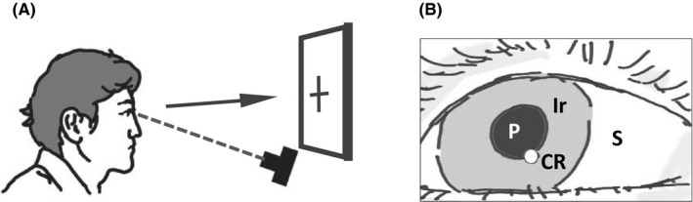
Открыть в новой вкладке
Измерение направления взгляда с помощью изображений глаза, полученных камерой. А, Схематическое изображение, показывающее, как измеряются движения глаз с помощью камеры. Стрелка указывает направление взгляда, когда человек смотрит на объект. B, Во многих устройствах для отслеживания взгляда изображения глаза используются для анализа зрачка (P) и отражения от роговицы (CR). Затем геометрическое положение взгляда рассчитывается на основе положений P и CR. Поскольку радужная оболочка (Ir) отражает инфракрасный свет сильнее, чем видимый, инфракрасное излучение часто используется в качестве источника света. S, склера
В литературе большинство исследований проводилось с использованием изображений, отображаемых на экране (рис. 3 А). Как правило, участников просили сесть на стул и смотреть на визуальный стимул на мониторе, который включал графические изображения, предметы повседневного обихода, лица и сцены. Иногда участников просили следить за движущейся целью. Установка, подобная показанной на рис. 3 А, обеспечивает более легкий контроль пространственных условий с ограниченным движением головы. Обычно базовое окуломоторное поведение и движения глаз измерялись путем наблюдения за человеком, смотрящим на экран монитора. В установке, показанной на рис. 3 В, взгляд двух человек можно отслеживать одновременно с помощью очков, оснащенных айтрекером. Хотя в этой установке можно отслеживать взаимодействие взглядов между двумя субъектами, анализ данных сложнее, чем в установке, показанной на рис. 3 А, поскольку он включает больше переменных и дополнительные этапы анализа. Движения головы являются значительными и должны учитываться в установке, показанной на рис. 3 В.
Рисунок 3.
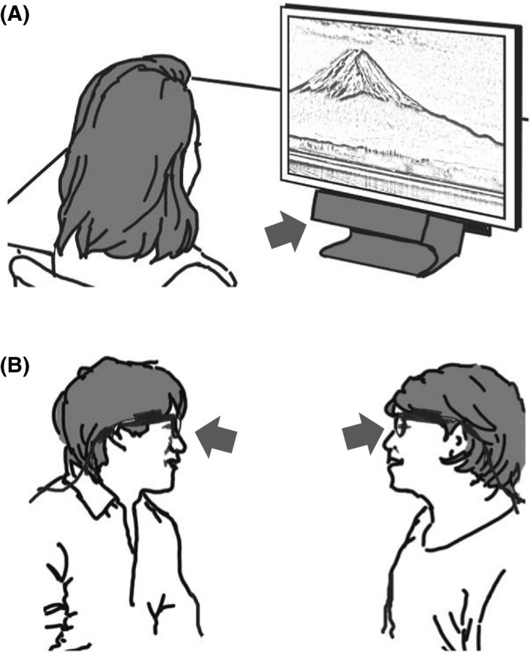
Открыть в новой вкладке
Два типичных режима эксперимента. А) В режиме отображения на мониторе показывается изображение или видео, и участника просят смотреть на него. Б) Двойное отслеживание взгляда: с помощью носимой глазной камеры можно отслеживать взгляд во время социального общения. Стрелками указаны возможные положения камер для фиксации движений глаз.
Традиционно основные показатели глазодвигательной функции включают три типа движений глаз: фиксации, саккады и плавное слежение. 3 , 28 Фиксация фокусирует взгляд на неподвижной цели; саккада — это быстрое движение глаз между фиксациями, а плавное слежение наблюдается, когда человек следит за движущейся целью. У здоровых людей наблюдаются индивидуальные различия в глазодвигательном поведении при взгляде на монитор. 29 , 30 Различия в движениях глаз у здоровых людей называются их «глазодвигательной сигнатурой». 31 Недавно также были описаны вариации в паттернах взгляда во время общения лицом к лицу. 32
4.2. Роль движений глаз в социальном взаимодействии
Несмотря на разработку устройств для отслеживания взгляда, остается неясным, почему зрительный контакт необходим в общении. Ситуация, когда два человека смотрят друг на друга, называется «взаимным взглядом». 32 Взаимный взгляд оказывает большое влияние на познание и эмоции, 33 и информация, полученная из глаз другого человека, имеет важное значение для взаимного взаимодействия. 34 Проведенный до настоящего времени обширный анализ еще не прояснил механизм, лежащий в основе этого явления. Это может быть частично связано со значительными индивидуальными различиями в моделях взгляда. 32 У каждого человека есть уникальный «отпечаток» движений глаз во время разговора. 32 Если у человека есть дефект в движениях глаз, это, вероятно, повлияет на то, насколько хорошо он понимает поведение других, что может вызвать трудности в его/ее социальной жизни. Движения глаз относятся к эндофенотипам, необходимым для лучшего понимания патогенетических механизмов, лежащих в основе психических расстройств.
Генетические факторы также играют существенную роль в этиологии психических расстройств. 9 , 35 , 36 , 37 На основании недавних геномных исследований было высказано предположение, что РАС и шизофрения имеют общие биологические пути. 38 Несколько групп исследовали оценки наследуемости фенотипов движений глаз у пациентов с шизофренией. 8 , 35 В этих исследованиях две задачи на движения глаз были связаны с умеренной или высокой наследуемостью. 8 , 35 Ладеа и Прелипчану 9 пришли к выводу, что такие задачи на движения глаз недостаточны в качестве диагностических тестов для шизофрении. Это отчасти связано с тем, что отклонения, наблюдаемые в задачах на движения глаз, часто обнаруживались у здоровых родственников пациентов, 8 , 35 а также в небольшой группе здоровых контрольных лиц. 9 Однако задачи на движения глаз могут быть эффективны для проверки биологических маркеров связанного риска развития шизофрении. 9. Участие в тестировании, включающем подобные задания, может повысить вероятность получения ранней помощи.
Применение айтрекеров в клинической практике для скрининга психических расстройств представляется перспективным. В то же время, паттерны движений глаз значительно различаются как у пациентов, так и у здоровых людей. Поэтому будущие исследования должны включать большее количество примеров движений глаз из различных групп населения и возрастных категорий. Как сообщалось в случае РАС, 2 , 21 лонгитюдное исследование движений глаз может помочь достичь более полного понимания взаимосвязи между движениями глаз и психическими расстройствами.
Характеристики движений глаз при шизофрении: последние данные с клиническими последствиями
https://pmc.ncbi.nlm.nih.gov/articles/PMC7292223/
2. ХАРАКТЕРИСТИКИ ДВИЖЕНИЙ ГЛАЗ ПРИ ШИЗОФРЕНИИ
Современные исследования движений глаз в области психиатрии начались с повторного открытия характеристик плавного слежения за движущимися объектами при шизофрении.⁹ По мере развития исследований были обнаружены и другие характеристики, такие как контроль саккад и исследовательские движения глаз (произвольный контроль последовательности саккад) .¹⁰ , ¹¹ Таким образом, характеристики движений глаз при шизофрении варьируются от более простых подсознательных аспектов движений глаз, таких как плавное слежение, до более сложных и когнитивных аспектов, таких как визуальный поиск.
Плавные следящие движения глаз возникают при наблюдении за движущимся объектом, что позволяет стабилизировать изображение объекта в центральной ямке сетчатки. Плавные следящие движения глаз служат для устранения визуального движения, предотвращения размытия изображения движущейся цели на сетчатке и обеспечения хорошего обзора интересующего объекта. Кора головного мозга играет важную роль в контроле плавных следящих движений глаз. 12 , 13 , 14 Исследования на обезьянах показали, что плавные следящие движения глаз затрудняются при поражении средней височной области (MT) и медиальной верхней височной области (MST) в верхней височной борозде. 15 , 16 Эти области включают множество нейронов, реагирующих на визуальное движение. 17 , 18 Фронтальное поле зрения (FEF) также играет важную роль в генерации плавного слежения. Электрическая стимуляция этой области запускала ипсилатеральные плавные следящие движения глаз. 19 Повреждения этой области приводили к снижению и нарушению плавных следящих движений глаз. 1 , 20 , 21 Кроме того, результаты исследований показывают, что FEF контролирует коэффициент усиления (т.е. отношение скорости движения глаз к скорости цели) и предсказывает движение объекта. 22 , 23 , 24 Сигналы из этих областей коры головного мозга передаются в ствол головного мозга и мозжечок, где генерируются плавные движения глаз.
У участников с шизофренией нарушены плавные следящие движения глаз. 9 , 25 При выполнении заданий на плавные следящие движения глаз участники должны следить за движущейся целью с помощью глаз. На примерах графиков положения глаз во время плавного слежения здоровые участники плавно следуют за визуальной целью (Рисунок 1 А). Однако у участников с шизофренией положение глаз часто отстает от цели (особенно в горизонтальном направлении), поскольку скорость движений глаз, как правило, не успевает за скоростью движущейся визуальной цели 26 , 27 , и сразу после этого наблюдаются компенсаторные саккады (Рисунок 1 В). Исследования также показали возможность того, что генетические факторы связаны с характеристиками плавных следящих движений глаз при шизофрении. 28 , 29
Рисунок 1.
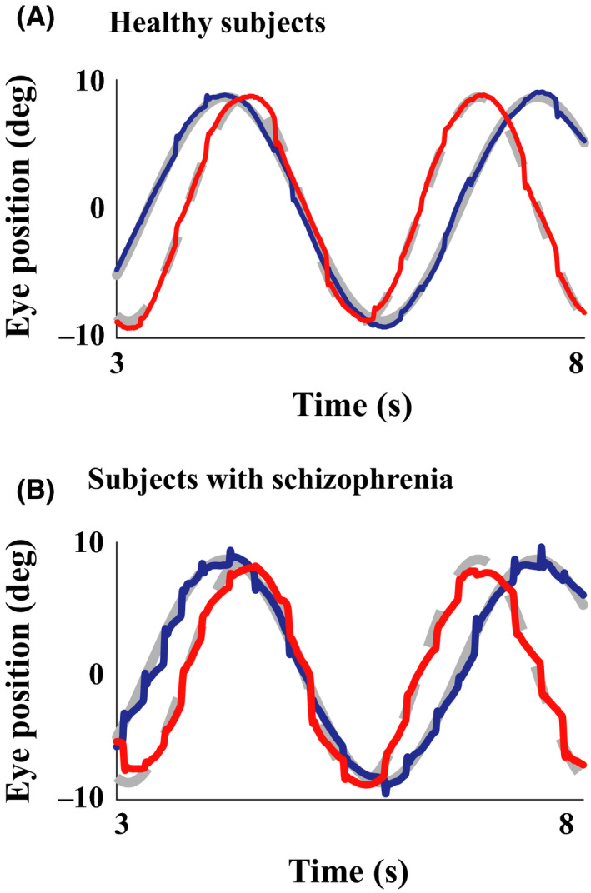
Открыть в новой вкладке
Пример записи движений глаз во время выполнения задачи плавного слежения. Положения цели обозначены серыми линиями с момента начала движения (горизонтальное направление: сплошная серая линия, вертикальное направление: пунктирная серая линия), а данные о положении глаз наложены на них (горизонтальное: синие линии, вертикальное: красные линии) для здорового участника контрольной группы (A) и участника с шизофренией (B). Для детального отображения движений глаз указаны только данные за 5-секундный интервал.
Саккады — это быстрые движения глаз, которые приводят изображение интересующего объекта в центральную ямку сетчатки. Саккады могут возникать как непроизвольный рефлекс в ответ на внезапно появляющиеся объекты или как произвольные движения для перенаправления фиксации взгляда. Верхний холмик (ВХ) — это центр контроля саккад в стволе головного мозга 12 , 30 , который получает сигналы от коры головного мозга, включая латеральную внутритеменную область (ЛВТ) и лобное поле зрения (ЛПЗ). В частности, ЛПЗ тесно связано с исполнительным контролем саккад, наряду с дорсолатеральной префронтальной корой (ДЛПФК) и дополнительными полями зрения (ПЗЗ). 2 , 31 , 32 Между ЛПЗ и ВХ существуют два пути передачи сигнала. Один — это прямой возбуждающий путь от ЛПЗ к ВХ. Другой — это непрямой путь через базальные ганглии, где черная субстанция снимает подавление активности ВХ.
В исследованиях движений глаз при шизофрении часто используется задача на антисаккады. В этой задаче, когда появляется «отвлекающий» стимул, участникам дается инструкция смотреть в противоположном от него направлении (Рисунок 2 А). Как правило, визуальный стимул, внезапно появляющийся в кадре, привлекает внимание наблюдателя, и он, как правило, совершает саккаду в сторону этого отвлекающего стимула. Поэтому для выполнения этой задачи наблюдателю необходимо подавить рефлекторную саккаду к визуальному стимулу и совершить произвольную саккаду в противоположную сторону.
Рисунок 2.
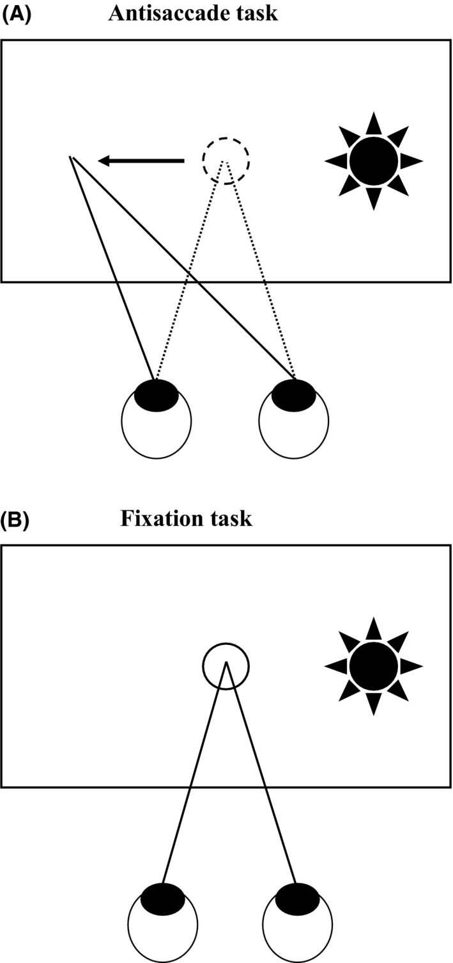
Открыть в новой вкладке
Дизайн заданий на контроль саккад. В задании на антисаккады участники сначала фиксируют взгляд на точке фиксации в центре экрана. Затем, когда появляется отвлекающий стимул, им дается инструкция смотреть в противоположном направлении от него (A). В задании на стабильность фиксации участники даются инструкция удерживать фиксацию на точке фиксации до и после появления отвлекающего стимула (B).
У людей ошибки в задачах на антисаккады часто наблюдаются у участников с расстройствами лобной доли (особенно у тех, у кого есть поражения в дорсолатеральной префронтальной коре). 33 , 34 , 35 Фукусима и коллеги первыми продемонстрировали, что выполнение задач на антисаккады (точность и латентность) было ниже у участников с шизофренией, чем у здоровых участников. 10 Нейровизуализационные исследования с использованием функциональной МРТ у участников с шизофренией также показали, что изменения в активации поражений лобной доли, таких как дорсолатеральная префронтальная кора, связаны с увеличением количества ошибок во время выполнения задачи на антисаккады. 36 , 37 Было показано, что величина эффекта характеристик антисаккад достигала 1,0 у участников с шизофренией по сравнению со здоровыми участниками. 38 Выполнение задач на антисаккады также было значительно наследуемым среди членов семей, связанных с участниками с шизофренией, и были идентифицированы гены-кандидаты. 39 , 40 Способность к подавлению реакции, необходимая для правильного выполнения антисаккад, также измерялась с помощью задания на стабильность фиксации, использованного Бенсоном и др. 41 В этом задании участникам дается инструкция удерживать фиксацию на точке фиксации (Рисунок 2 B), игнорируя отвлекающий стимул, который появляется слева или справа от точки фиксации. Для успешного выполнения этого задания участники должны правильно подавлять рефлекторные саккады в направлении отвлекающего стимула. Участники с шизофренией испытывают больше трудностей с подавлением рефлекторных саккад в направлении отвлекающего стимула, что приводит к более короткой продолжительности фиксаций, чем у здоровых участников.
Недавние исследования также были сосредоточены на исследовательских движениях глаз при шизофрении. Характеристики исследовательских движений глаз тесно связаны с когнитивными процессами людей 42 , 43 , и известно, что у участников с шизофренией наблюдаются зрительно-когнитивные нарушения. 44 Примечательным примером исследования исследовательских движений глаз при шизофрении является исследование Кодзимы и Мацусимы и др. 11 Они измеряли движения глаз во время визуального сканирования боковой S-образной фигуры. Сначала участнику показывали одну S-образную фигуру, а затем — немного отличающуюся целевую фигуру. Участников просили сообщить о различиях между двумя фигурами, и после того, как ответы были показаны, их снова просили искать любые другие различия. Исследовательские движения глаз участников в ответ на последний вопрос отслеживались в течение 5 секунд. Целевая фигура была разделена на семь областей, и рассчитывался «показатель поиска ответов» в зависимости от того, сколько областей было посещено после предыдущих ответов. Было обнаружено, что показатель отклика на поиск меньше у больных шизофренией, и в связи с этим были проведены различные последующие исследования. 45 , 46 , 47 Например, известно, что у здоровых братьев и сестер больных шизофренией эти показатели значительно ниже, чем у здоровых участников, что указывает на связь между генетическими аспектами шизофрении и показателями отклика на поиск. 48 В простой задаче свободного просмотра, где участники свободно рассматривают изображения, такие как фотографии, наблюдаются значительные различия в движениях глаз между участниками с шизофренией и здоровыми участниками. У здоровых участников движение глаз таково, что взгляд участника равномерно охватывает изображения (Рисунок 3 А). С другой стороны, у участников с шизофренией взгляд участника, как правило, ограничивается меньшей областью фотографии (Рисунок 3 В), а длина траектории сканирования короче по сравнению со здоровыми участниками. 49 , 50
Рисунок 3.
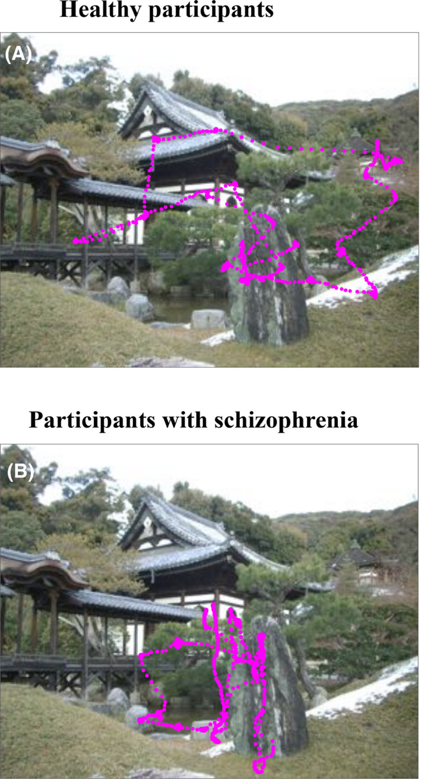
Открыть в новой вкладке
Пример записи движений глаз в задании на свободное рассматривание. Показан пример изображения с наложенными данными о положении глаз (точки пурпурного цвета) для здорового участника (A) и участника с шизофренией (B).
3. Движения глаз как биомаркер шизофрении
Поскольку при шизофрении были выявлены различные нарушения движений глаз, в ряде исследований были предприняты попытки разработать биомаркеры шизофрении с использованием характеристик движений глаз. Мацусима и Кодзима изучили полезность упомянутого ранее показателя реагирующего поиска в качестве дискриминатора шизофрении 45 , что впоследствии было расширено до совместного исследовательского проекта ВОЗ (Всемирной организации здравоохранения), охватывающего шесть стран мира. Они сообщили, что участников с шизофренией можно было отличить от участников без шизофрении с чувствительностью 89% и специфичностью 86,7%. 51 Кроме того, они разработали оригинальный диагностический инструмент для измерения исследовательских движений глаз, и в Японии было проведено крупномасштабное многоцентровое исследование с использованием этого инструмента. В исследовании приняли участие более 500 человек, включая здоровых участников, участников с шизофренией, участников с расстройствами настроения, а также участников с невротическими и стрессовыми расстройствами. Результаты показали, что они смогли выявить участников с шизофренией с чувствительностью 73,3% и специфичностью 79,2%. 52
Различные движения глаз обладают разными нейробиологическими и механистическими свойствами, и, комбинируя различные показатели движений глаз, можно было бы интегрировать множество аспектов характеристик движений глаз, наблюдаемых при шизофрении. Арольт и др. провели дискриминантный анализ здоровых участников и участников с шизофренией, используя десять показателей движений глаз, полученных с помощью задач на саккады и задач на плавное слежение. Им удалось правильно различить 90,3% участников. 53 Бенсон и коллеги использовали 55 показателей движений глаз, полученных с помощью задач на стабильность фиксации, задач на плавное слежение и задач на свободное наблюдение, и объединили их с методами машинного обучения. Их результаты показали высокую точность различения — 98,3%. 41 Авторы этого обзора создали интегрированный показатель движений глаз, который отражает характеристики движений глаз при шизофрении, используя семь задач на движения глаз, включающих задачи на стабильность фиксации, задачи на плавное слежение и задачу на свободное наблюдение. Мы обнаружили, что всего пяти показателей движений глаз достаточно для различения участников с шизофренией и здоровых участников с точностью 89,3% 54 , что делает их релевантными при построении интегрированного показателя движений глаз. Морита и др. провели более тщательное исследование с использованием большего набора данных (85 участников с шизофренией и 252 здоровых участника) и продемонстрировали аналогичную точность (82,5%), используя всего три характеристики движений глаз. 55 Эти три показателя представляли собой различные движения глаз: увеличение горизонтального положения из задачи быстрого плавного слежения Лиссажу, длительность фиксаций из задачи контроля саккад и длина траектории сканирования из задачи свободного просмотра. Благодаря этому усовершенствованию количество задач движений глаз, необходимых для получения показателя движений глаз, значительно сократилось по сравнению с нашим первым исследованием, и стало возможным выполнить всю процедуру, от объяснения задач движений глаз до измерения и анализа, примерно за 30 минут. Такие упрощения являются большим преимуществом использования движений глаз для получения биомаркеров, пригодных для клинического применения.
4. Актуальные проблемы и создание крупномасштабных многоцентровых проектов сотрудничества
Важно, чтобы биомаркеры заболеваний были одновременно объективными, отражающими специфические для заболевания патологии, и полезными для людей, страдающих этим заболеванием, и для тех, кто их поддерживает. Значительные различия в характеристиках движений глаз при шизофрении, наряду с возможностью связанных с этим генетических факторов, подтверждают специфическую для шизофрении этиологию, лежащую в основе этих характеристик движений глаз. Однако существуют также данные, указывающие на сходство между различными расстройствами. Известно, что ошибки антисаккад и меньшая длина траектории сканирования наблюдаются и при других психических заболеваниях, таких как расстройства настроения 56 , 57 , а недавнее исследование показало, что генетические факторы, связанные с характеристиками движений глаз, перекрываются в спектре психотических расстройств. 58 Нейронная этиология характеристик движений глаз при шизофрении также в значительной степени неизвестна. Ранее проводились исследования, такие как исследования, изучающие связь между структурными различиями в мозге и показателями движений глаз 59 , 60 , или исследования, проводившие одновременные измерения функциональной МРТ и движений глаз. 61 , 62 , 63 , 64 Однако результаты этих исследований были ограничены небольшими размерами выборок, а результаты иногда были противоречивыми в разных исследованиях. Поэтому по-прежнему необходимо исследовать специфику характеристик движений глаз при шизофрении и взаимосвязь между патологией головного мозга и характеристиками движений глаз.
Для достижения такого результата необходимы большие массивы данных. Однако существует предел тому, сколько данных может собрать одно учреждение. Необходимо создавать многоцентровые совместные исследовательские проекты, в рамках которых несколько учреждений могут собирать данные с использованием стандартизированных протоколов и обмениваться ресурсами. Пионерская работа Кодзимы и его коллег, описанная выше, является хорошим примером такой попытки. 51 , 52 Исследование Консорциума по генетике шизофрении (COGS) изучало связь между генами и характеристиками движений глаз (эффективность антисаккад) как промежуточный фенотип-кандидат шизофрении. 65 Консорциум «Сеть по изучению промежуточных фенотипов при биполярном расстройстве и шизофрении» (B-SNIPS) был создан для изучения промежуточных фенотипов, включающих измерения плавных движений глаз и измерения контроля саккад при различных психотических расстройствах, включая шизофрению, шизоаффективное расстройство и биполярное расстройство с психотическими симптомами. 66 Их исследование, включавшее более 1000 участников, показало, что нарушения плавного слежения были более выражены у участников с шизофренией, чем у участников с другими расстройствами. 27 В Японии недавно был создан консорциум Cognitive Genetics Collaborative Research Organization (COCORO) (Рисунок 4 ), и в настоящее время в рамках этого консорциума проводятся многоцентровые исследования движений глаз. Многочисленные центры сотрудничают, стандартизируя методы сбора данных, методы проверки обучения и обеспечивая единообразное управление качеством данных. Помимо движений глаз, мы также получили мультимодальные данные, начиная от клинических показателей и шкал оценки когнитивных функций и заканчивая данными нейровизуализации. 67 , 68 , 69 , 70 Мы ожидаем дальнейшего развития исследований в ближайшем будущем.
Рисунок 4.
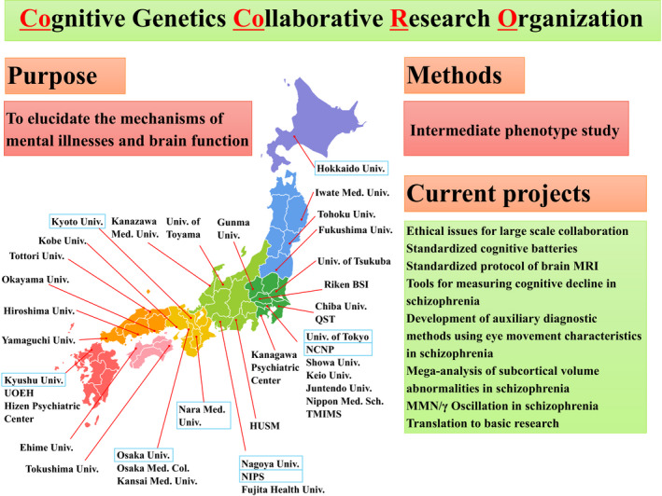
Открыть в новой вкладке
Обзор консорциума COCORO. В этом исследовательском консорциуме участвуют тридцать девять учреждений по всей Японии. Основная цель — выяснение механизмов психических заболеваний и функций мозга путем изучения промежуточных фенотипов. Учреждения, участвующие в многоцентровом исследовательском проекте по изучению движений глаз, выделены синим цветом. Сокращения: Col.: Колледж; Hosp.: Больница; Med.: Медицинский; Sch.: Школа; Univ.: Университет; HUSM: Медицинская школа Университета Хамамацу; NCNP: Национальный центр неврологии и психиатрии; NIPS: Национальный институт физиологических наук; Riken BSI: Институт нейронаук Riken; TMIMS: Токийский столичный институт медицинских наук; UOEH: Университет гигиены труда и окружающей среды; и QST: Национальные институты квантовой и радиологической науки и технологий.
5. Будущие клинические внедрения
Сбор визуальной информации важен в повседневной жизни. Однако лишь немногие исследования изучали взаимосвязь между движениями глаз и социально-когнитивными аспектами психических заболеваний. 71 , 72 , 73 , 74 Известно, что не только клинические симптомы, но и социально-когнитивные нарушения являются причиной сильного стресса при психических заболеваниях и важными факторами в терапевтических вмешательствах. 75 , 76 Недавно мы сообщили о характеристиках движений глаз при шизофрении и их связи с когнитивными 77 и социальными показателями. 78 Эти исследования показали, что при шизофрении показатели движений глаз, такие как длина траектории сканирования, зрительное познание, например, перцептивная организация, и социальное функционирование, измеряемое общим количеством рабочих часов в неделю, могут иметь иерархическую взаимосвязь, где характеристики движений глаз приводят к изменениям в когнитивных функциях или социальном функционировании. Однако это еще нуждается в изучении в рамках лонгитюдного исследования.
Такие результаты важны, поскольку обнаружение иерархических связей между показателями и социальным функционированием привело к разработке новых вариантов лечения. Например, ассоциации между когнитивными показателями и социальным функционированием 79 , 80 привели к разработке программ когнитивного лечения, направленных на улучшение функционального восстановления. 81 Известно также, что негативность несоответствия, слуховое познание и социальное функционирование имеют иерархическую связь 82 , что привело к исследованиям, в которых негативность несоответствия используется в качестве показателя слуховой когнитивной тренировки. 83 , 84 , 85 Показатели движений глаз также могут играть подобную роль в будущем в лечении шизофрении. Известно, что некоторые характеристики движений глаз, такие как исследовательские движения глаз, меняются с развитием 86 и могут изменяться с помощью обучения с подкреплением. 87 Возможно, благодаря объединению результатов недавних математических моделей визуального поиска и исследования 88 , 89 , 90 , в будущем станет возможным разработка «программ тренировки движений глаз» для больных шизофренией, направленных на улучшение зрительного восприятия или социального функционирования. Разработка биомаркеров, которые можно использовать для клинического и личного выздоровления, принесет большую пользу как самому человеку с психическим заболеванием, так и его близким.
Анализ движений глаз позволяет отличить шизофрению от основных аффективных расстройств и от состояния здоровых контрольных испытуемых.
https://pmc.ncbi.nlm.nih.gov/articles/PMC9155263/
Движения глаз были зарегистрированы у обучающей выборки британских испытуемых с шизофренией (ШЗ; n = 120), биполярным аффективным расстройством (БАР; n = 141), большим депрессивным расстройством (БДР; n = 136) и здоровых контрольных лиц (КОН; n = 142), а также у контрольной выборки из 133 человек с пропорциональным размером групп. Немецкая когорта пациентов с ШЗ ( n = 60) и шотландская когорта контрольных лиц ( n = 184) выступили в качестве второй полунезависимой тестовой выборки. Все пациенты соответствовали критериям DSM-IV и ICD-10 для ШЗ, БАР и БДР. Были извлечены данные по 98 характеристикам движений глаз. Для разработки прогностической модели мы использовали многоклассовый классификатор на основе градиентного бустинга (GB) с использованием дерева решений. В качестве основного показателя эффективности мы рассчитали площадь под кривой (AUC).
Результаты исследования
Оценки AUC при сравнении одного и всех пациентов составили: шизофрения (0,85), биполярное аффективное расстройство (0,78), большое депрессивное расстройство (0,76) и контрольная группа (0,85). Оценки при частичной внешней валидации составили: шизофрения (0,89) и контрольная группа (0,65). Во всех случаях наблюдалась хорошая специфичность, но лишь умеренная чувствительность. Лучшими индивидуальными дискриминаторами оказались свободное наблюдение, длительность фиксации и плавное слежение. Результаты представляются устойчивыми к потенциальным искажающим факторам, таким как возраст, пол, прием лекарств или психическое состояние на момент тестирования.
Выводы
Анализ движений глаз позволяет с точностью около 80% отличить шизофрению от других серьезных расстройств настроения и контрольной группы.
Ключевые слова: движения глаз, шизофрения, аффективные расстройства, биомаркер, прогностическое моделирование
Введение
Современная категориальная диагностическая классификация в психиатрии основана на внешней валидности. Отсутствуют объективные тесты, подтверждающие клинический диагноз, позволяющие отслеживать прогресс заболевания или выбирать оптимальное лечение. ^{1 , 2} Возможные причины обсуждаются, но консенсуса пока не достигнуто. ^{3–5} В основе современной системы классификации лежит так называемая крепелиновская дихотомия, существующая уже сто лет и устанавливающая границу между шизофренией и основными расстройствами настроения. К сожалению, вопрос о качественном различии этих расстройств остается спорным. ^{6 , 7} Данные клинической и молекулярной генетики показывают значительное генетическое перекрытие, предполагающее континуум, ^{8–12} тогда как недавнее долгосрочное клиническое исследование, сравнивающее неаффективный и аффективный психоз, не подтверждает идею континуума. ¹³
В психиатрии усилия по поиску биомаркеров в основном сосредоточены на нейровизуализации и геномике. Хотя были получены некоторые интересные результаты, большинство исследований используют бинарную методологию «случай-контроль», репликаций мало, а надежные методы моделирования и соответствующие валидации встречаются редко. ^{14–19} .
Атипичные движения глаз у нелеченных психиатрических больных впервые были описаны в 1908 году. ^{<sup>20</sup>} С тех пор в значительном количестве литературы постоянно сообщается о нарушениях движений глаз у пациентов с шизофренией по сравнению со здоровыми контрольными группами, что рассмотрено Вольфом и др.<sup> ²¹ </sup> Литература по другим основным психическим расстройствам, таким как униполярное и биполярное расстройства, гораздо менее обширна, часто содержит противоречивые данные, небольшие размеры выборок, и лишь немногие исследования сравнивали движения глаз при расстройствах настроения с шизофренией. Наиболее распространенными являются нарушения слежения во всех диагностических группах, причем у пациентов с шизофренией эти нарушения выражены наиболее сильно.<sup> ^{22–26</sup>}
Совсем недавно Клементц и соавторы воспроизвели результаты более ранних исследований, используя батарею тестов, включающую нейропсихологические исследования, движения глаз и ЭЭГ, в большой когорте и продемонстрировали отличную дифференциацию между группами пациентов с психозом и контрольной группой, однако ни один из физиологических биомаркеров не позволил дифференцировать подгруппы пациентов с психозом. ²⁷ В целом, однако, результаты не показали достаточной чувствительности или специфичности для клинической ценности.
Ранее мы сообщали, что у лиц с шизофренией наблюдаются значительные различия в движениях глаз по сравнению с группой психически здоровых людей при выполнении задач на просмотр изображений, плавное слежение и устойчивую фиксацию взгляда. Действительно, используя алгоритм машинного обучения на основе дерева решений с градиентным бустингом (GB), мы смогли отличить новые случаи шизофрении от контрольной группы с точностью прогнозирования около 80%. ²⁸ Эти результаты были независимо подтверждены. ²⁹ Используя аналогичные протоколы, авторы получили интегрированный балл по тем же задачам на движения глаз и обнаружили, что могут отделить шизофрению от контрольной группы с точностью 82%.
В данном исследовании мы расширили когорты больных шизофренией и контрольной группы, а также протестировали две новые большие группы лиц с биполярным и рецидивирующим униполярным аффективным расстройством. Мы предположили, что если паттерны движений глаз при рассматривании изображений могут отличать шизофрению от основных расстройств настроения, а также от психически здоровых контрольных субъектов, то они могут иметь потенциальную клиническую ценность в качестве биомаркеров для помощи в диагностике шизофрении.
Мы также подробно изучили влияние потенциальных искажающих факторов, включая возраст и действие психотропных препаратов. Недавние крупные исследования Коорса и др. ³⁰ и Такахаши и др ^{. 31} подчеркивают важность первого фактора как потенциального искажающего фактора в исследованиях движений глаз.
Методы
Участники
Данные 672 испытуемых составили основной набор данных для калибровки и валидации классификатора (см. далее). В набор данных вошли здоровые контрольные лица (CON; n = 177), а также пациенты с диагнозом шизофрения (SCZ, n = 150), включая 64 пациента с шизофренией, описанных в предыдущем исследовании, ²⁸ пациентов с биполярным аффективным расстройством (BPAD; n = 176) и униполярным большим депрессивным расстройством (MDD; n = 169). Дополнительно мы использовали немецкую когорту пациентов с шизофренией ( n = 60) и ^{шотландскую} когорту контрольных лиц (CON; n = 184) в качестве полунезависимого второго набора данных для валидации (см. далее). Все шотландские пациенты были выявлены через психиатрические службы местных трастов Национальной службы здравоохранения (NHS). Диагнозы первоначально устанавливались на основе критериев МКБ-10 лечащими врачами, а затем независимо подтверждались исследовательской группой путем изучения психиатрических историй болезни, контрольного списка OPCRIT и структурированного клинического интервью для DSM-IV. ^{32–34}
Все участники соответствовали критериям DSM-IV и ICD-10 для шизофрении, биполярного расстройства или униполярной депрессии. Последняя определялась как наличие как минимум двух эпизодов большой депрессии или хронической депрессии, продолжающейся более 18 месяцев. Все случаи депрессии были выявлены в психиатрических службах. Психически здоровые неклинические контрольные участники были набраны в основном посредством публичной рекламы, а также включали группу добровольцев из Университета Абердина.
Исследования, проведенные в Шотландии и Германии, получили полное одобрение многорегиональных этических комитетов (MREC) и комитетов по этике (IRB) соответственно и проводились в соответствии с Хельсинкской декларацией.
Фенотипические показатели
После получения информированного согласия, краткого интервью и сбора демографических данных, у всех испытуемых были зарегистрированы движения глаз. Были проведены задания на просмотр статических изображений без фиксации взгляда, плавное слежение и устойчивую фиксацию взгляда. Протокол был описан ранее. ^{22 , 28} В течение 12-летнего периода исследования в протоколы записи были внесены незначительные изменения. Однако мы обнаружили минимальные признаки несовместимости, возникающие в результате этих изменений, и приступили к анализу данных как единого набора данных. Данные о движениях глаз были проверены на качество, а затем полуавтоматически оценены в автономном режиме, как описано ранее. ^{2 , 28} Это позволило получить в общей сложности 98 переменных движений глаз (также называемых признаками); полный список этих переменных представлен в приложении ( дополнительная таблица 2 ). Эти переменные движений глаз, наряду с полом, были учтены при разработке многоклассового классификатора (обсуждается ниже).
После регистрации движений глаз всем пациентам и контрольной группе было проведено диагностическое интервью с использованием SCID или MINI, а также краткая нейропсихологическая тестовая батарея, не зависящая от конкретного заболевания ^{22.} Результаты нейропсихологического исследования будут опубликованы в другом месте.
Статистический анализ
Мы разделили основной набор данных ( n = 672) на обучающий (Train, n = 539; 80% данных) и тестовый или контрольный (Test-1, n = 133; 20% данных) наборы данных, случайным образом выбрав индивидов из всех четырех групп, обеспечив тем самым, что представленность в обоих наборах данных была аналогична всей когорте. Мы использовали тестовый набор данных (Test-1) для валидации-1 и полунезависимый набор данных (60 SCZ и 184 CON, Test-2) для валидации-2. Пропущенные значения для любых признаков в обучающем наборе данных были восполнены с использованием подхода, основанного на бутстрап-агрегации.
Мы использовали многоклассовый классификатор на основе градиентного бустинга (GB) с использованием дерева решений для разработки прогностической модели основных психических расстройств с применением признаков движений глаз в рамках машинного обучения (ML). Для разработки надежного, воспроизводимого и точного классификатора мы реализовали модифицированную версию схемы вложенной перекрестной проверки (CV) 5 × 5, описанной ранее. ^{35 , 36 , 37} На рисунке 1 представлена ​​схематическая схема всего конвейера. Подробное описание выходных данных машинного обучения приведено в дополнительных материалах .
Рис. 1.
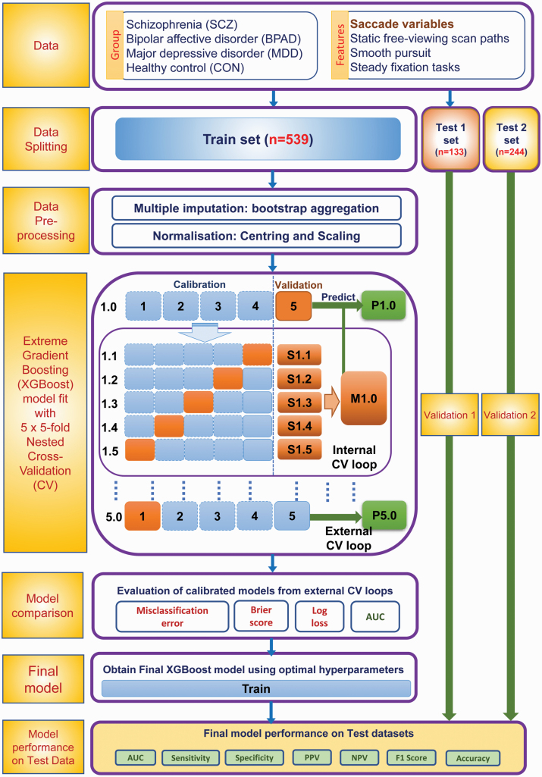
Открыть в новой вкладке
Конвейер обработки данных для многоклассового классификатора, предназначенного для прогнозирования психических расстройств с использованием данных о движении глаз.
Эффективность окончательного классификатора оценивалась на обоих валидационных наборах данных (Test-1, Test-2) с использованием ряда показателей производительности. В качестве основного показателя производительности мы рассчитывали площадь под кривой (AUC) тремя методами: обобщенный общий AUC, метод «один против всех» (OVA) или «один против остальных» для каждой группы, а также попарные AUC методом «один против одного» (OVO). ³⁶ Другие показатели производительности включали: чувствительность, специфичность, положительную прогностическую ценность (PPV), отрицательную прогностическую ценность (NPV), F1-меру, точность и сбалансированную точность в рамках OVA с использованием 50%-ной вероятности отсечения. Мы провели бутстрап-выборку с 1000 повторениями для расчета 95%-ного доверительного интервала для этих показателей производительности.
Потенциальные факторы, влияющие на результат
Мы учли демографические, поведенческие и другие клинические факторы, которые потенциально могли повлиять на эффективность отслеживания движений глаз. К ним относятся: возраст, потребление кофеина, употребление никотина, показатели тревожности и депрессии на момент тестирования (на основе шкалы тревожности и депрессии Гамильтона или опросника HADS) и текущая прием психотропных препаратов. Для оценки влияния возраста мы разработали два классификатора на основе данных о движениях глаз — с учетом и без учета переменной возраста — и сравнили показатели их эффективности.
Для дальнейшей оценки значимости потенциальных мешающих переменных мы провели анализ главных компонентов (ГК) 98 характеристик движений глаз всех 672 участников и вычислили значения ГК для каждого участника по первым 20 ГК, которые охватывали приблизительно 80% изменчивости данных о движениях глаз. Затем мы построили отдельную модель регрессии с одной переменной на основе ГК, регрессируя значения ГК на каждую потенциальную мешающую переменную, и оценили коэффициент детерминации (R² ⁾ , представляющий собой долю изменчивости, объясняемую мешающей переменной.
Результаты
Клинические образцы
Демографические характеристики групп, использованных для обучения классификатора, представлены в таблице 1. Демографические данные для двух тестовых наборов данных представлены в дополнительной таблице 1. Группа пациентов с биполярным расстройством была похожа на группу пациентов с шизофренией, но средний возраст был выше. Пациенты в группе с рецидивирующей униполярной депрессией были старше, чем в группе с биполярным расстройством. Количество и тип лекарственных препаратов варьировались как внутри, так и между группами; почти все пациенты с шизофренией получали нейролептики, в то время как пациенты с биполярным расстройством получали стабилизаторы настроения и/или антидепрессанты, причем 30% также получали нейролептики. Всем, кроме пяти пациентов с рецидивирующей униполярной депрессией, были назначены психотропные препараты; к ним относились антидепрессанты, а в меньшинстве случаев также стабилизаторы настроения и/или анксиолитики.
Таблица 1.
Демографические данные пациентов и контрольной группы, использованных для разработки классификатора. Демографические данные других участников, использованных для проверки классификатора (Тест-1 и Тест-2), можно найти в дополнительной таблице 1.
 | Шизофрения (SCZ) | Биполярное аффективное расстройство (БАР) | Большое депрессивное расстройство (БДР) | Здоровый контрольный образец (CON)
Обучающие данные (Обучающие данные; N = 539)
Н | 120 | 141 | 136 | 142
Секс, | 35:85 | 81:60 | 86:50:00 | 84:58:00
Женский:Мужской
Возраст (лет), | 43.0 | 47.0 | 46.5 | 28.0
Медиана (1-й квартал, 3-й квартал) | (32.8, 51.2) | (38.0, 55.0) | (36.0, 57.0) | (23.0, 45.0)
Образование (лет), | 12.0 | 15.0 | 13.5 | 15.0
Медиана (1-й квартал, 3-й квартал) | (9.5, 15.0) | (12.0, 15.0) | (10.0, 15.0) | (13.5, 16.0)
Возраст начала заболевания (лет), | 22.0 | 27.0 | 30.0
Медиана (1-й квартал, 3-й квартал) | (19.0, 28.0) | (21.0, 35.0) | (23.0, 41.0)
Продолжительность болезни (лет), | 19.0 | 17.0 | 11.0
Медиана (1-й квартал, 3-й квартал) | (13.8, 27.5) | (9.0, 26.0) | (6.0, 21.0)
КПЗ, | 525.0 | 50.0 | 0.0
Медиана (1-й квартал, 3-й квартал) | (237,5, 862,5) | (0.0, 150.0) | (0.0, 33.2)
Никотин (сигарет в день), | 5.0 | 0.0 | 0.0 | 0.0
Медиана (1-й квартал, 3-й квартал) | (0.0, 20.0) | (0.0, 10.0) | (0.0, 0.0) | (0.0, 0.0)
Потребление кофеина (чашек в день), | 4.0 | 4.0 | 4.0 | 3.0
Медиана (1-й квартал, 3-й квартал) | (2.2, 7.0) | (2.0, 5.0) | (3.0, 6.0) | (1.0, 5.0)
HADS (тревожное расстройство, связанное с синдромом дефицита внимания и гиперактивности). | 8.0 | 8.0 | 11.0 | 4.0
Медиана (1-й квартал, 3-й квартал) | (6.0, 12.0) | (4.0, 12.0) | (7.0, 14.0) | (2.0, 6.0)
HADS Депрессия, | 7.0 | 5.0 | 8.0 | 1.0
Медиана (1-й квартал, 3-й квартал) | (4.0, 9.0) | (2.0, 10.0) | (5.0, 12.0) | (0.0, 3.0)
Открыть в новой вкладке
Примечание: CPZ — эквиваленты хлорпромазина (мг/день). Q1 и Q3 — первый и третий квартили. Образование — количество лет обучения на очной форме.
Переменные движения глаз
Мы рассмотрели в общей сложности 98 переменных движений глаз, представляющих собой различные обобщенные измерения в областях свободного наблюдения, стабильности фиксации и плавного слежения. В дополнительной таблице 2 представлено описание всех переменных движений глаз, а в дополнительной таблице 3 приведены сводные статистические данные (медиана, Q1, Q3, минимум и максимум) на основе полной выборки (обучающая выборка + тестовая выборка-1). На дополнительном рисунке 1 представлен обзор оценок коэффициентов корреляции между переменными. В целом, переменные в одной и той же области показали положительную корреляцию, в то время как переменные разных областей показали слабую корреляцию. Переменные, связанные с частотой и длительностью фиксации в области плавного слежения, показали сильную отрицательную корреляцию.
Показатели эффективности многоклассового классификатора на основе градиентного бустинга
Различные показатели эффективности классификатора на наборах данных Test-1 и Test-2, а также соответствующие таблицы ошибок представлены в таблицах 2 и 3. Графики рабочих характеристик приемника (ROC) для четырех групп в рамках OVA представлены на рисунке 2. Для Test-1 общая обобщенная оценка AUC составила 0,81. Оценки в рамках OVA варьировались от 0,76 до 0,85, а оценки в рамках OVO — от 0,82 до 0,85, за исключением сравнения BPAD и MDD, где она составила 0,69. Для Test-2 оценки OVA для CON и SCZ составили 0,64 и 0,89 соответственно, а оценка OVO между CON и SCZ составила 0,77. На наборе данных Test-1 подобранный многоклассовый классификатор с градиентным бустингом правильно предсказал 57%, 60%, 49% и 55% пациентов групп CON, SCZ, BPAD и MDD соответственно, тогда как на наборе данных Test-2 классификатор правильно предсказал 63% и 58% пациентов групп CON и SCZ, используя условную пороговую вероятность 50%. Представленность четырех групп в наборе данных Test-1 варьировалась от 23% до 26%. Специфичность классификатора превышала 82% в наборе данных Test-1 и 63% в наборе данных Test-2. Общая точность классификатора составила 0,55 (95% доверительный интервал, 0,46, 0,64) для Test-1 и 0,61 (95% доверительный интервал, 0,55, 0,68) для Test-2. В дополнительной таблице 4 представлены подробные показатели производительности и 95% доверительный интервал (нижний, верхний) классификатора на обоих наборах данных для валидации, полученные методом бутстрап-выборки с использованием 1000 повторений.
Таблица 2.
Матрица ошибок и оценки площади под кривой (AUC) на основе валидации построенного многоклассового классификатора на двух тестовых наборах данных.
Проверка на Тесте-1 | Ссылка |  |  |  |  |  | AUC ^{b}
Прогноз | КОН | СКЗ | БПАД | МДД | Группа | КОН | СКЗ | БПАД | МДД
КОН | 20 | 4 | 4 | 6 | КОН | 0,85
СКЗ | 7 | 18 | 5 | 3 | СКЗ | 0,84 | 0,85
БПАД | 4 | 3 | 17 | 6 | БПАД | 0,85 | 0,82 | 0,78
МДД | 4 | 5 | 9 | 18 | МДД | 0,82 | 0,84 | 0,69 | 0,76
Проверка на Тесте- ² | Ссылка |  |  |  |  |  | AUC ^{b}
Прогноз | КОН | СКЗ | БПАД | МДД | Группа | КОН | СКЗ
КОН | 115 | 17 |  |  | КОН | 0,64
СКЗ | 24 | 35 |  |  | СКЗ | 0,77 | 0,89
БПАД | 31 | 1
МДД | 21 | 0
Открыть в новой вкладке
Примечание: CON — здоровая контрольная группа; SCZ — шизофрения; BPAD — биполярное аффективное расстройство; MDD — большое депрессивное расстройство.
^{a. В} наборе данных Test-2, используемом для валидации, отсутствуют данные о пациентах с биполярным аффективным расстройством и большим депрессивным расстройством.
^{Таблица AUC b} представляет собой общее групповое значение AUC, полученное методом «один против всех» (OVA) (диагональный элемент), и попарные значения AUC, полученные методом «один против одного» (OVO) (внедиагональные элементы).
В таблице слева, в матрице ошибок, жирным шрифтом выделены правильно классифицированные случаи; в таблице справа, в матрице AUC, жирным шрифтом выделены сравнения «один против всех», а нежирным — сравнения «один против одного».
Таблица 3.
Показатели производительности, основанные на проверке построенного многоклассового классификатора на двух тестовых наборах данных.
Статистика | КОН | СКЗ | БПАД | МДД
Проверка на Тесте-1
Чувствительность | 0,57 | 0,60 | 0,49 | 0,55
Специфичность | 0,86 | 0,85 | 0,87 | 0,82
Положительная прогностическая ценность (PPV) | 0,59 | 0,55 | 0,57 | 0,50
Отрицательная прогностическая ценность (NPV) | 0,85 | 0,88 | 0,83 | 0,85
Оценка F1 | 0,58 | 0,57 | 0,52 | 0,52
Точность | 0,78 | 0,80 | 0,77 | 0,73
Сбалансированная точность | 0,71 | 0,73 | 0,68 | 0,68
Проверка на Тесте- ²
Чувствительность | 0,63 | 0,58
Специфичность | 0,60 | 0,91
Положительная прогностическая ценность (PPV) | 0,83 | 0,67
Отрицательная прогностическая ценность (NPV) | 0,34 | 0,87
Оценка F1 | 0,71 | 0,63
Точность | 0,62 | 0,83
Сбалансированная точность | 0,61 | 0,75
Открыть в новой вкладке
Примечание: CON — здоровая контрольная группа; SCZ — шизофрения; BPAD — биполярное аффективное расстройство; MDD — большое депрессивное расстройство. Более подробная информация о показателях эффективности приведена в дополнительной таблице 4 .
^{a. В} наборе данных Test-2, используемом для валидации, отсутствуют данные о пациентах с биполярным аффективным расстройством и большим депрессивным расстройством.
Рис. 2.
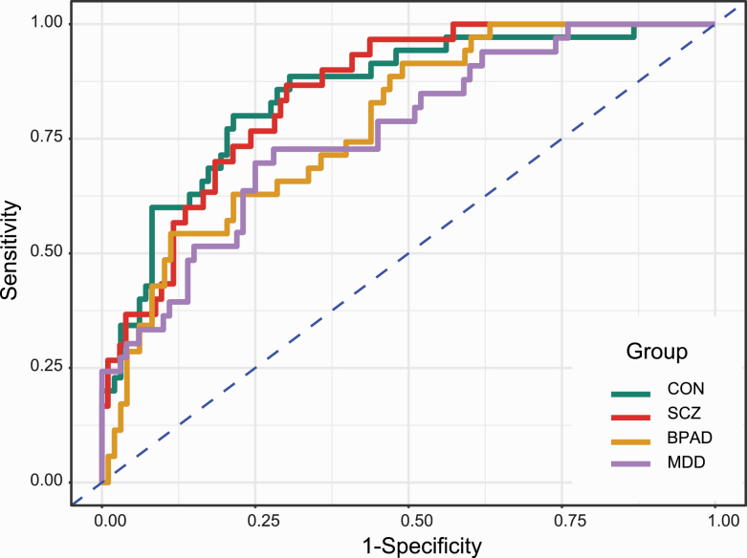
Открыть в новой вкладке
Кривые рабочих характеристик приемника (ROC) для шизофрении (SCZ), биполярного аффективного расстройства (BPAD), большого депрессивного расстройства (MDD) и здорового контрольного образца (CON) на основе валидации подобранного многоклассового классификатора на наборе данных Test-1 в сценарии «Один против всех» (OVA).
Важные переменные движения глаз
К числу наиболее эффективных индивидуальных дискриминаторов относятся свободное наблюдение, длительность фиксации и плавное слежение. Полная информация о значимости переменных для всех 98 переменных движений глаз и пола представлена ​​в дополнительной таблице 5 .
Влияние потенциальных искажающих факторов
Классификатор, учитывающий возраст, показал очень незначительные изменения в показателях эффективности по сравнению с классификатором, исключающим возраст. Например, оценки AUC для шизофрении по сравнению с другими группами увеличились с 0,85 до 0,86, когда возраст был включен в качестве признака в классификатор ( дополнительная таблица 6 ). Полные измерения эффективности классификатора, учитывающего возраст и характеристики движений глаз, представлены в дополнительных таблицах 6-8 . В дополнительной таблице 10 показана переменная возраста, включенная в анализ регрессии главных компонентов. Результаты показывают незначительное влияние возраста на переменные саккад (9,6% на PC1, 6,1% на PC4 и 1,7% на PC7). Возраст объясняет приблизительно 2,9% изменчивости характеристик саккад. Важность переменной пола была низкой (84-е место для классификатора, исключающего возраст, и 67-е место для классификатора, учитывающего возраст).
Наиболее важными потенциальными факторами, искажающими результаты, были эффекты психотропных препаратов. Поскольку почти все лица с шизофренией получали нейролептики, а среди остальных лишь меньшинство с биполярным аффективным расстройством получали нейролептики, прямое сравнение между группами было невозможно. Напротив, почти всем пациентам с аффективными расстройствами были назначены антидепрессанты. На основе моделей регрессии главных компонентов для первых 20 показателей главных компонентов, которые представляют приблизительно 80% вариабельности данных о движении глаз, мы обнаружили, что психотропные препараты внесли 3,3% вариабельности в данные. В отличие от этого, другие факторы, искажающие результаты, такие как потребление кофеина и никотина, субшкалы тревожности и депрессии из опросника HADS, объясняли незначительную часть вариабельности (от 0,3% до 0,7%) в данных о движении глаз. В дополнительной таблице 9 представлены дополнительные сводные статистические данные по различным факторам, искажающим результаты. Мы изучили клинические и демографические особенности 12 случаев шизофрении, ошибочно классифицированных в ходе четырехстороннего сравнения, и 15 случаев нешизофрении, ошибочно классифицированных как шизофрения. Среди 12 случаев шизофрении, ошибочно классифицированных как шизофрения, не выявилось какой-либо закономерности, однако у 3 из 5 случаев биполярного расстройства, ошибочно классифицированных как шизофрения, наблюдалось тяжелое или очень тяжелое заболевание, например, прием депо-препаратов или многолетнее пребывание в больнице. У 4 из 7 контрольных случаев были незначительные аномалии, астигматизм, беспокойство и трудности с калибровкой во время тестирования, а также очень странная личность. В дополнительной таблице 11 приведены показатели прогностической вероятности для всех 133 испытуемых с использованием четырехстороннего сравнения. Из 133 испытуемых средняя прогностическая вероятность правильно классифицированных случаев составила 0,6976, а ошибочно классифицированных — 0,5882; В случаях шизофрении средняя прогностическая вероятность составила 0,6847 для правильно диагностированных случаев и 0,5530 для случаев с неправильной классификацией.
Обсуждение
Наши результаты показывают, что паттерны поведения движений глаз позволяют отличить шизофрению от униполярных и биполярных аффективных расстройств, а также от здоровых контрольных лиц. Мы проверили классификатор, используя контрольный (Тест-1) и полунезависимый (Тест-2) наборы данных для валидации. Тест-1 показал среднюю площадь под кривой (AUC) 0,84 при сравнении группы шизофрении с тремя другими группами вместе взятыми. Тест-2 также подтвердил наши результаты с общей AUC 0,77. AUC около 0,80 обычно считается хорошей прогностической эффективностью. ^{38 , 39} Попарные сравнения шизофрении подтвердили аналогичную прогностическую способность. Пациенты с биполярным расстройством и большим депрессивным расстройством также показали хорошие результаты при сравнении «один против всех» (OVA), но продемонстрировали сравнительно более низкую дискриминационную способность при прямом сравнении друг с другом (см. Таблицы 2 и 3 и рисунок 2 ). Исходя из пороговой вероятности в 50%, матрицы ошибок показали схожие уровни дискриминации и точности на обоих наборах данных для валидации. Общая точность в 61%, как было отмечено, значительно лучше, чем оценки распространенности (от 23% до 26%) четырех групп в наборе данных Test-1 или ожидаемая случайная точность (т.е. 25%).
За исключением AUC, показатели эффективности, такие как чувствительность, специфичность, положительная и отрицательная прогностическая ценность и т. д., являются результатами сравнения OVA с условной пороговой вероятностью, установленной на уровне 0,50. Естественно, оценки показателей эффективности зависят от выбора порогового значения; этот выбор, как правило, включает информацию из данных ROC с теорией принятия решений, основанной на полезности, для определения оптимальной точки отсечения в практическом сценарии. Например, решение может включать распространенность заболевания, максимизацию чувствительности или специфичности, максимизацию точности, стоимость ложноположительных или ложноотрицательных результатов и т. д., учитывая, как модель будет использоваться для принятия решений. С другой стороны, анализ ROC-кривой и представленные здесь оценки на основе AUC имеют ряд преимуществ. AUC — это эффективная и комбинированная мера чувствительности и специфичности, которая описывает присущую диагностическому тесту валидность для различения положительных и отрицательных популяций. На нее не влияют критерии принятия решений и распространенность заболевания. Оценка AUC является идеальным количественным измерением, которое позволяет сравнивать различные тесты и комбинировать несколько тестов для повышения точности диагностики. ^{38 , 39} Таким образом, AUC является надежным показателем эффективности диагностического теста, а оценки AUC, полученные с помощью модели, демонстрируют хорошую способность различать три психических расстройства и здоровых контрольных лиц.
Хотя общие показатели эффективности обнадеживают, мы признаем, что для повышения уровня модели с нынешних умеренных показателей чувствительности и хорошей специфичности до уровня, демонстрирующего клиническую полезность, необходима модель, разработанная на больших выборках и интегрированная со строгими критериями принятия решений. Однако, насколько нам известно, это первое крупное исследование, документирующее хорошую прогностическую эффективность модели в отношении паттернов движений глаз у здоровых людей по сравнению с пациентами с шизофренией и двумя другими основными расстройствами настроения.
Элементы заданий на свободное рассматривание и фиксацию взгляда лучше всего отличали лиц с шизофренией от других групп; они демонстрировали ограниченные паттерны рассматривания при взгляде на статичные изображения и испытывали трудности с подавлением саккад в сторону отвлекающего объекта во время задания на устойчивую фиксацию взгляда. Лица с расстройствами настроения демонстрировали более быстрые саккады, чем другие группы, во время свободного рассматривания, а лица с биполярным расстройством также демонстрировали ограниченную активность фиксации взгляда, отличающуюся от контрольной группы, но не столь выраженную, как в группе больных шизофренией. Незначительные различия в плавном слежении отличали аффективные расстройства от других групп. Мы не пытались оценить дискриминационную значимость переменных для каждого расстройства отдельно в четырехсторонних сравнениях.
Мы обнаружили, что психотропные препараты вносят скромный вклад в 3,3% вариабельности паттернов поведения движений глаз. Этот вывод предполагает, что лекарственная терапия, вряд ли является причиной различий между группами пациентов. Обширная литература по аномалиям движений глаз у больных шизофренией, не принимающих лекарства, и их родственников из группы высокого риска подтверждает эту точку зрения. ⁴⁰ Ранее мы сообщали, что паттерны движений глаз у небольшого числа пациентов с шизофренией, не принимавших лекарства на момент тестирования, были аналогичны паттернам у пациентов с шизофренией, принимавших лекарства. ²⁸ В настоящем исследовании не было новых пациентов с шизофренией, не принимавших лекарства. Однако мы наблюдали минимальную связь между количеством эквивалентов хлорпромазина и основными паттернами движений глаз с помощью анализа главных компонентов (см. дополнительную таблицу 10 ). Аналогичные условия применялись и к аффективным расстройствам. Почти все пациенты получали антидепрессанты и/или препараты, стабилизирующие настроение. Однако основные отклонения по сравнению с контрольной группой наблюдались в показателях плавного слежения, и литературные данные свидетельствуют об относительной независимости аномальных движений глаз при плавном слежении от антидепрессантов и нейролептиков. ^{40 , 41}
Группы аффективных расстройств в этом исследовании использовались только для сравнения. Большинство (около 65%) случаев биполярного расстройства относились к I типу, то есть к тем, которые имеют много общих клинических признаков с шизофренией. Все случаи большого депрессивного расстройства (БДР) находились под наблюдением психиатра и представляли собой более тяжелую форму спектра БДР. Психическое состояние на момент тестирования БДР варьировалось у разных испытуемых, у большинства наблюдалась частичная ремиссия симптомов. Размеры выборок случаев униполярного и биполярного расстройства достаточны для того, чтобы с высокой степенью точности отличать от них случаи шизофрении. Напротив, группы пациентов с биполярным и униполярным расстройством хорошо отличались от контрольной группы, но не друг от друга. Для определения того, могут ли паттерны поведения глаз разделить аффективные расстройства в целом на клинически полезные подгруппы, такие как пациенты с биполярным расстройством с психозом и без него, необходимы большие выборки. Остается выяснить, будут ли случаи с неосновными или отсутствующими признаками расстройств выявлять те же различия, тем самым определяя приблизительную основную диагностическую категорию. ^{42.} Крайне важно знать время появления первых атипичных движений глаз и его значение для ранней диагностики лиц с высоким риском развития серьезных проблем с психическим здоровьем.
Сильные стороны и ограничения
Наша многоклассовая классификационная модель, основанная на анализе паттернов поведения глаз, позволила отличить шизофрению от биполярного и униполярного расстройства, а также от контрольной группы с хорошей прогностической эффективностью. Все случаи соответствовали операционализированным критериям DSM-IV. Особенно обнадеживает тот факт, что все случаи большого депрессивного расстройства были выявлены через психиатрические службы. Пациентов с умеренной и тяжелой депрессией клинически сложнее отличить от других форм серьезных психических заболеваний. Размеры выборок для всех групп были достаточно большими, сбалансированными и внутренне согласованными. Относительно преклонный возраст когорты пациентов с униполярным расстройством также делает вероятным, что лишь немногие из них в дальнейшем перейдут к диагнозу биполярного расстройства. В отличие от многих современных прогностических нейровизуализационных и генетических исследований в психиатрии, мы проверили наш классификатор, используя два набора данных для валидации. Как и в нашей предыдущей статье о прогностической эффективности, мы использовали модель GB на этих значительно расширенных когортах пациентов с шизофренией и контрольной группы. Результаты для групп пациентов с шизофренией и здоровых контрольных групп практически не изменились по сравнению с нашими предыдущими результатами и результатами исследования Мориты и др. ^{28 , 29}
Мы внедрили строгий конвейер машинного обучения для разработки надежного, воспроизводимого и точного многоклассового классификатора с градиентным бустингом и проверили классификатор с использованием двух наборов данных для валидации. Вложенная структура перекрестной валидации разделила задачу обучения классификатора от задачи калибровки и точно оценила показатели производительности путем усреднения по всем фолдам, что позволило ограничить переобучение и обеспечить надежную настройку алгоритма постобработки. ^{35 , 36} Мы использовали прозрачный подход к моделированию данных и предоставили подробный конвейер для учета выборок, признаков, заполнения пропущенных значений, поиска гиперпараметров и алгоритмов, тем самым повысив воспроизводимость результатов. ³⁵ Мы получили 95% доверительные интервалы для всех показателей производительности, используя строгий подход на основе бутстрапа.
Исследование также имеет некоторые ограничения. Насколько нам известно, мы использовали самую большую доступную выборку такого рода и применили строгие стратегии для ограничения переобучения; однако для повышения чувствительности необходима дальнейшая калибровка модели с использованием больших обучающих выборок. Мы не смогли провести полную внешнюю валидацию модели из-за недоступности всех фенотипов. Контрольные группы Test-1 и Test-2 были набраны в рамках того же шотландского исследования и следовали тому же экспериментальному протоколу. Мы также использовали данные немецких испытуемых с шизофренией исключительно для внешней валидации. Хотя ранее мы сообщали о немецких данных в другом контексте моделирования, мы рассматривали их как полунезависимую группу, поскольку они были набраны через Университет Людвига Максимилиана, но были протестированы с использованием тех же протоколов сотрудниками исследовательского центра в Абердине, временно командированными в Мюнхен. Все данные о движении глаз для сравнительных групп с аффективными расстройствами ранее не публиковались. Изученные нами психиатрические состояния крайне гетерогенны и клинически частично перекрываются: дискриминационная способность, значительно превышающая AUC 0,8, вызовет опасения по поводу переобучения на обучающих данных, а гораздо меньшее значение будет иметь минимальную клиническую ценность. Кроме того, как указывают Мориарти и др. ⁴³ , существует множество неучтенных проблем, связанных с измерениями неинвариантности в биологической психиатрии, которые могут осложнить получение многообещающих результатов. В этих обстоятельствах Оницука и др. ⁴⁴ подчеркивают острую необходимость воспроизведения многообещающих результатов исследований движений глаз в психиатрии в крупных многоцентровых исследованиях.
Мультисенсорная обработка временной информации при шизофрении и биполярном расстройстве: значение для психоза
https://pmc.ncbi.nlm.nih.gov/articles/PMC11526139/
Структурирование сенсорных событий во времени имеет важное значение для взаимодействия с окружающей средой и формирования адаптивного поведения. В последние годы микроструктура темпоральности привлекает все больше внимания, поскольку признается фундаментальным фактором, влияющим на когнитивные, аффективные и социальные способности, изменение которых может лежать в основе этиопатогенеза некоторых клинических симптомов психических расстройств. В настоящем исследовании изучалась мультисенсорная обработка временной информации у лиц с шизофренией ( N = 21), биполярным расстройством ( N = 20) и здоровых контрольных лиц ( N = 21) с целью выявления возможной связи между мультисенсорными изменениями во временном порядке событий и психопатологическими измерениями, лежащими в основе психоза. Мы просили участников упорядочить аудио-тактильные, визуально-тактильные и аудио-визуальные стимулы во времени и применяли различные психопатологические шкалы для изучения депрессивных, маниакальных и психотических симптомов. Результаты показали, что как у пациентов с шизофренией, так и у пациентов с биполярным расстройством наблюдается снижение точности в оценке временной последовательности независимо от задействованных сенсорных модальностей. Интересно, что снижение точности обработки временной информации у пациентов положительно коррелирует с наличием и тяжестью позитивных симптомов. Наши данные подтверждают гипотезу о том, что низкоуровневые сенсорные изменения во временной структуре могут способствовать появлению таких клинических симптомов, как бред, галлюцинации и дезорганизованное поведение.
Ключевые слова: Психоз, Нейробиология
Введение
Обработка сенсорной информации — это нейробиологический механизм, посредством которого нервная система декодирует сенсорные сигналы окружающей среды из различных модальностей, играя жизненно важную роль в самовосприятии и взаимодействии с окружающей средой. Наш мозг обрабатывает множество сенсорной информации каждую секунду, интегрируя, разделяя и упорядочивая ее в пространстве и времени, чтобы получить целостное и единое понимание окружающей среды. В последние годы микроструктура темпоральности (т.е. то, как мы обрабатываем сенсорные события во времени) привлекает все больше внимания в психиатрии. Она рассматривается как фундаментальный элемент самого сознания, изменение которого может лежать в основе этиопатогенеза различных клинических ^{симптомов 1–4 .}
Классические феноменологические исследования психических расстройств задокументировали многочисленные примеры аномального восприятия времени 5–8 , что позволяет предположить , что распад времени оказывает глубокое психопатологическое воздействие на то, как человек воспринимает себя, сенсорный мир и взаимодействует с другими ^{9.} Несмотря на эти данные, большинство экспериментальных исследований сосредоточено на субъективном восприятии длительности времени, а не на том, как пациенты кодируют временные события ^{10.} Связь между сенсорным конструированием временной структуры и клиническими симптомами остается предметом дискуссий.
Исследования показали, что неспособность правильно распознавать сенсорную (а)синхронность или определять временной порядок связана с нарушениями когнитивных, аффективных и социальных способностей ^{11.} Среди исследованных психических расстройств наибольшее внимание уделяется шизофрении (ШЗ). Было показано, что пациенты с ШЗ с большей вероятностью интегрируют временно разделенные стимулы в визуальной ^{12–17 , аудиовизуальной} 18–21 ^{и} аудиотактильной ^{22 областях .} В отличие от этого, только одно исследование изучало обработку временного порядка у пациентов с биполярным расстройством (БР), показав, что их показатели в упорядочивании визуальных стимулов во времени находились между показателями пациентов с ШЗ и контрольной группы ^{12. Немногие} исследования изучали связь между временной структурой и психотическими симптомами, хотя некоторые предполагают потенциальную связь (обзор по пациентам с ШЗ см. в ссылке ²³ ). Нарушение обработки временной информации на низком уровне у пациентов с шизофренией связывают с симптомами дезорганизации ^{13 , 24 , 25} и галлюцинациями ^{18.} Соответственно, у здоровых людей с высоким уровнем шизотипических черт наблюдается более низкое тактильное временное разрешение ²⁶ и повышенная толерантность к аудио-тактильной временной асинхронности ²⁷ .
Хотя отчетливые нарушения временной структуры при шизофрении хорошо задокументированы, по-прежнему отсутствует всестороннее исследование, изучающее связь между временной обработкой мультисенсорных событий и ключевыми психопатологическими измерениями, лежащими в основе психоза. Если эта связь действительно существует, это откроет важные перспективы для скрининга, оценки и реабилитации психоза, где можно было бы использовать временную обработку и сенсорную тренировку ²⁸ .
Исходя из этих предпосылок, мы стремились углубить понимание роли структурирования сенсорных событий во времени при психических расстройствах и ее значения для психопатологии. Используя трансдиагностический подход, мы предположили, что изменения во временной последовательности событий будут специфически связаны с позитивной психотической симптоматикой, а не с конкретным диагнозом. Поэтому мы оценивали навыки восприятия временной последовательности аудио-тактильных, аудио-визуальных и зрительно-тактильных стимулов у пациентов с шизофренией, биполярным расстройством и здоровых контрольных лиц (ЗК), применяя различные психопатологические шкалы для изучения депрессивных, маниакальных и психотических симптомов, лежащих в основе заболеваний. Мультисенсорные стимулы были выбраны на основе данных, свидетельствующих о различиях между унисенсорным и мультисенсорным восприятием у пациентов ^{29 , 30} и нарушениях мультисенсорной временной остроты, выходящих за рамки унисенсорных дефицитов при шизофрении ¹⁸ , что указывает на специфичность мультисенсорных входных данных. Кроме того, исследование временной последовательности различных пар мультисенсорных стимулов позволило нам выяснить, может ли дефицит быть обобщенным и не зависит ли он от задействованной сенсорной системы.
Результаты
21 пациент с шизофренией (ШЗ), 20 пациентов с биполярным расстройством (БР) и 21 здоровый контрольный участник (ЗК) выполняли задание на определение временного порядка (ОДП). Им предъявлялись пары аудио-тактильных (АТ), зрительно-тактильных (ЗТ) или аудио-визуальных (АВ) стимулов с различной асинхронностью начала стимулов (АВС), и им было предложено указать, какой стимул появился первым. Среднее количество попыток для каждого условия и группы составило: ЗК-АВ = 51,81, ЗК-АТ = 51,76, ЗК-ВТ = 52, БР-АВ = 52, БР-АТ = 52, БР-ВТ = 51,55, ШЗ-АВ = 52, ШЗ-АТ = 51,29, ШЗ-ВТ = 51,52. На рисунке 1 показаны усредненные психометрические функции для каждой группы и условия.
Рис. 1. Усредненные результаты здоровых контрольных лиц (первый ряд), пациентов с биполярным расстройством (второй ряд) и пациентов с шизофренией (третий ряд) для каждого условия (AT, AV и VT) задания TOJ.
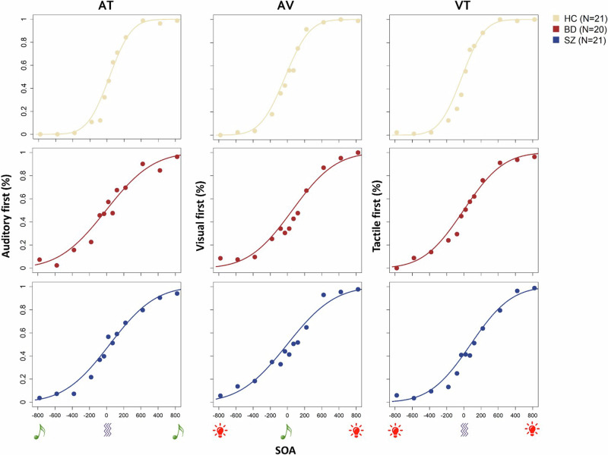
Открыть в новой вкладке
Слева: Доля попыток (усредненная по участникам), оцененных как «Слуховой стимул, предъявленный до тактильного стимула», в зависимости от асинхронности начала стимулов (SOA) между слуховым и тактильным стимулами (0 мс соответствует синхронности; отрицательные и положительные значения соответствуют слуховому стимулу, предъявленному до и после тактильного стимула соответственно). В центре: Доля попыток (усредненная по участникам), оцененных как «Визуальный стимул, предъявленный до слухового стимула», в зависимости от SOA между визуальным и слуховым стимулами (0 мс соответствует синхронности; отрицательные и положительные значения соответствуют визуальному стимулу, предъявленному до и после слухового стимула соответственно). Справа: Доля попыток (усредненная по всем участникам), оцененных как «Визуальный стимул, предъявленный до тактильного стимула», в зависимости от интервала между тактильным и визуальным стимулами (0 мс соответствует синхронности; отрицательные и положительные значения соответствуют визуальному стимулу, предъявленному до и после тактильного стимула соответственно). Данные аппроксимированы функцией ошибок Гаусса.
Статистический анализ показал худшую временную точность как у пациентов с шизофренией (ШЗ), так и у пациентов с биполярным расстройством (БД) по сравнению с контрольной группой (КГ) во всех условиях (рис. 2 ). Данные имели нормальное распределение для некоторых условий в каждой группе (для БД-АТ: W = 0,96, p = 0,6; для ШЗ-АТ: W = 0,92, p = 0,1; для КГ-АВ: W = 0,93, p = 0,2; для БД-АВ: W = 0,97, p = 0,8; для ШЗ-АВ: W = 0,98, p = 0,9; для ШЗ-ВТ: W = 0,94, p = 0,3), но не для всех (для КГ-АТ: W = 0,86, p = 0,005; для КГ-ВТ: W = 0,91, p = 0,05; для БД-ВТ: W = 0,9, p = 0,04). Пермутационный дисперсионный анализ (ANOVA) по индивидуальным пороговым значениям различимости (JND) с учетом группы, состояния и возраста показал значимый основной эффект группы (F = 4,06, p = 0,02), в то время как все остальные основные эффекты и взаимодействия не были статистически значимыми (см. Таблицу 1 ). В частности, возраст не был значимым (F = 2,5, p = 0,1). Постхоковые сравнения между группами подтвердили значимую разницу между HC и пациентами с биполярным расстройством (t = −5,5, p < 0,001) и шизофренией (t = −6,1, p < 0,001), но не между двумя группами пациентов (t = 0,35, p = 0,7). Байесовские факторы подтвердили эти результаты, продемонстрировав поддержку нулевой гипотезы (т.е., µ = 0, группы показали схожие результаты) при сравнении БД и ШЗ (BF10 = 0,32, r = 0,707), а также альтернативной гипотезы при сравнении HC и БД (BF10 = 6479,08, r = 0,707) и HC и ШЗ (BF10 = 34645,89, r = 0,707).
Рис. 2.
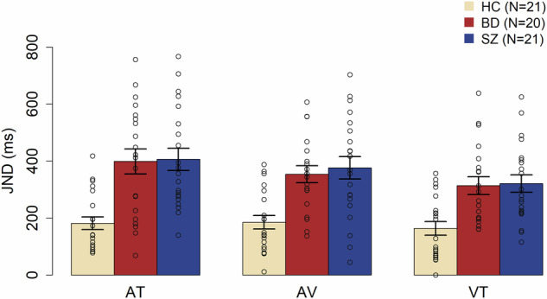
Открыть в новой вкладке
Разность порогов различимости (среднее значение ± стандартная ошибка среднего – SEM) для здоровых контрольных лиц (HC), пациентов с биполярным расстройством (BD) и шизофренией (SZ) в аудио-тактильном (AT), аудио-визуальном (AV) и зрительно-тактильном (AT) условиях задачи оценки временного порядка (TOJ). Точки представляют индивидуальные данные.
Таблица 1.
Результаты дисперсионного анализа на основе перестановок для порога различимости (JND) и вероятности ошибки (PSE).
 | Степени свободы для числителя | Степени свободы для знаменателя | F-статистика | Перевыбранные p -значения | Обобщенный эта-квадрат
JND:
Группа | 2 | 56 | 4.06 | 0,02 | 0.1
Возраст | 1 | 56 | 2.54 | 0.1 | 0,04
Состояние | 2 | 112 | 0,23 | 0,8 | 0,004
Возрастная группа X | 2 | 56 | 1.08 | 0,4 | 0,03
Состояние X Возраст | 2 | 112 | 0,27 | 0,8 | 0,005
Условие группы X | 4 | 112 | 0,82 | 0,5 | 0,03
Группа X Состояние X Возраст | 4 | 112 | 0,73 | 0,6 | 0,02
ПСЕ:
Группа | 2 | 56 | 0,15 | 0.9 | 0,005
Возраст | 1 | 56 | 0,08 | 0,8 | 0,001
Состояние | 2 | 112 | 0,79 | 0,4 | 0,01
Возрастная группа X | 2 | 56 | 0,5 | 0,6 | 0,02
Состояние X Возраст | 2 | 112 | 0,85 | 0,4 | 0,01
Условие группы X | 4 | 112 | 0,98 | 0,4 | 0,03
Группа X Состояние X Возраст | 4 | 112 | 1.26 | 0.3 | 0,04
Открыть в новой вкладке
Вместо этого, при рассмотрении возраста в качестве ковариаты, была выявлена ​​схожая точность между группами и условиями, что подтверждается результатами дисперсионного анализа на основе перестановок для отдельных точек субъективного равенства (PSE). Значимых основных эффектов или взаимодействий обнаружено не было ( p > 0,05, см. Таблицу 1 ). Байесовские факторы подтвердили отсутствие различий между группами и условиями по показателю PSE, продемонстрировав поддержку нулевой гипотезы (т.е. все эффекты = 0; для Группы: BF10 = 0,35; для Условия: BF10 = 0,05; для Группы + Условия: BF10 = 0,02; для Группы X Условий: BF10 = 0,01). Средние значения PSE для каждой группы и условия показаны в Таблице 2 .
Таблица 2.
Средние значения PSE для каждой группы и условия.
 | В | средний | VT
HC | 23.9 | −35.07 | −25,85
БД | −28.08 | 49.6 | −7,68
СЗ | 34.88 | 7.98 | 66.27
Открыть в новой вкладке
Последующий корреляционный анализ продемонстрировал значимую связь между отдельными порогами различимости (JND) и позитивной субшкалой PANSS (z = 3,3, p = 0,003). Вместо этого, отдельные пороги различимости не были значимо коррелированы с баллами негативной субшкалы PANSS (z = 1,3, p = 0,7), YMRS (z = 1,7, p = 0,3) и HAM-D (z = −0,9, p = 0,9).
Вслед за результатами предыдущего этапа анализа мы дополнительно изучили взаимосвязь между временной точностью (JND) и баллами по позитивной субшкале PANSS, используя обобщенную линейную модель отрицательного биномиального распределения с логарифмом в качестве функции связи ( glm1: PANSS Positive ~ 1 + JNDs ). Модель показала коэффициент детерминации Нагелькерке R² равный 0,47, что означает, что модель объясняет приблизительно 47% дисперсии баллов по позитивной субшкале PANSS. Более того, анализ выявил значимую связь между этими переменными (оценка = 0,002 ± 0,0005, z = 4,4, p < 0,001). Этот результат показан на рис. 3 .
Рис. 3. Взаимосвязь между баллами по позитивной субшкале PANSS и средними индивидуальными порогами различимости (JND), отражающими точность выполнения задач TOJ.
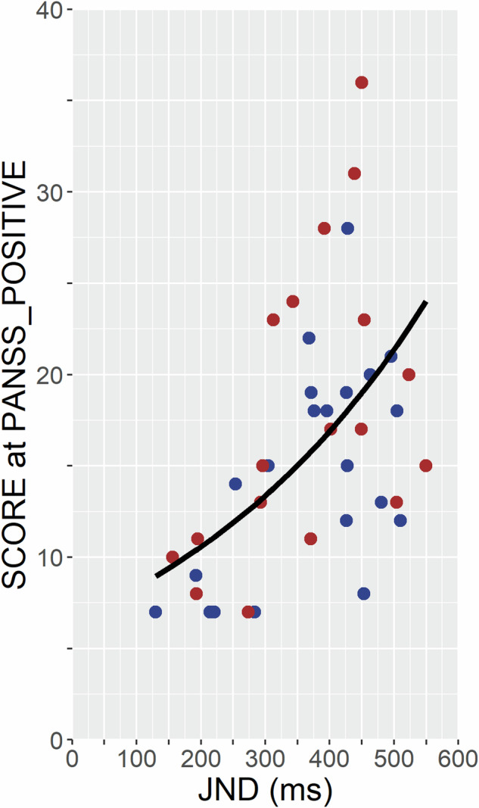
Открыть в новой вкладке
На графике представлены результаты обобщенной линейной модели отрицательного биномиального распределения с логарифмической функцией связи ( glm1 ). Красные точки представляют пациентов с биполярным расстройством; синие точки — пациентов с шизофренией.
В итоге, корреляционный анализ Кендалла тау-b выявил отсутствие значимой связи между дозировкой лекарств и временной точностью (для антипсихотиков: z = 0,48, p = 0,9; для стабилизаторов настроения: z = −0,67, p = 0,9; для бензодиазепинов: z = −1,4, p = 0,6; для антидепрессантов: z = −0,7, p = 0,9).
Обсуждение
В настоящем исследовании изучалось мультисенсорное временное кодирование у пациентов с шизофренией (ШЗ), биполярным расстройством (БД) и здоровых контрольных лиц (ЗК) с целью выявления возможной связи между изменениями временной структуры мультисенсорных событий и психопатологическими измерениями, лежащими в основе психоза. Результаты показали, что как пациенты с ШЗ, так и пациенты с БД демонстрируют более низкую точность в упорядочивании сенсорных стимулов во времени по сравнению со ЗК, и это нарушение связано с наличием позитивной симптоматики. В частности, пациенты менее точны в упорядочивании стимулов во времени независимо от задействованных сенсорных модальностей (аудиовизуальная, зрительно-тактильная, аудио-тактильная), и их наихудшие результаты объясняются позитивными симптомами, измеренными по позитивной субшкале PANSS. Вместо этого, результаты не связаны ни с одной из других субшкал PANSS, относящихся к негативным и генерализованным психопатологическим симптомам или депрессивным и маниакальным симптомам, измеренным по шкалам HAM-D и YMRS соответственно.
Наихудшие результаты у пациентов с шизофренией соответствуют предыдущим исследованиям, изучавшим способность кодировать события во времени в визуальной ^{12–17 ,} аудиовизуальной ^{18–21} и аудиотактильной ²² областях. Наши результаты подтверждают данные об аудиовизуальных и аудиотактильных стимулах, добавляя, что дефицит также распространяется на визуально-тактильные сенсорные входы. Предыдущие исследования, рассматривавшие унисенсорные и мультисенсорные стимулы при шизофрении, уже показали, что нарушение мультисенсорной временной обработки выходит за рамки того, что можно объяснить унисенсорной дисфункцией ^{18. Тот факт ,} что снижение точности (т.е. более высокий порог различимости) не зависит от сенсорных модальностей, задействованных в данной работе, еще больше подчеркивает, что дефицит не является присущим какой-либо конкретной сенсорной системе. Тем не менее, он скорее касается общей способности пациентов сегментировать сенсорные события на отдельные перцепты.
Результаты, полученные в отношении пациентов с биполярным расстройством (БД), могут показаться противоречивыми по сравнению с предыдущим исследованием, оценивавшим временную структуру в этой популяции. Мы наблюдали, что пациенты с БД в целом вели себя как пациенты с шизофренией (ШЗ); их точность выполнения задания не отличалась от точности пациентов с ШЗ, но была статистически хуже, чем у здоровых контрольных лиц (ЗК). Недавно, используя аналогичное задание, но с применением односенсорных визуальных стимулов, Арруэ и др.<sup> ^{12</sup>} показали, что пациенты с БД не отличались от пациентов с ШЗ и ЗК. Однако, учитывая психопатологический аспект, другие результаты легко согласуются. В то время как Арруэ и др.<sup> ^{12</sup>} не исследовали роль симптоматики, мы обнаружили, что наличие позитивных симптомов может объяснить результаты пациентов. Таким образом, возможно, что у пациентов с БД, участвовавших в предыдущем исследовании, было меньше психотических проявлений. Наш главный вывод заключается в том, что изменение мультисенсорной временной структуры связано со специфическими психотическими симптомами, а не с конкретным диагнозом.
Эта гипотеза подтверждается другими исследованиями, сообщающими о роли психоза при изучении временной обработки ^{18 , 19.} В 2011 году Шмидт и др. ¹⁵ предположили, что будущие исследования должны сместить фокус с конкретно шизофрении на психоз в целом. Это предположение основывалось на их наблюдении, что независимо от диагноза хронической шизофрении, людям, недавно пережившим первый психотический эпизод, требовались более длительные временные интервалы по сравнению с контрольной группой для выявления временной асинхронности. Таким образом, аномальное временное кодирование может быть характерной чертой психоза в целом, а не специфичной для шизофрении. Кроме того, Фуше и др. ¹⁹ обнаружили в группе пациентов с шизофренией значительную корреляцию между точностью оценки одновременности аудиовизуальных стимулов и дезорганизацией, понимаемой как концептуальная дезорганизация, возбуждение, трудности в абстракции и стереотипное мышление. Интересно, что эта связь отсутствовала для односенсорных слуховых и зрительных условий, что указывает на ее специфичность для мультисенсорной обработки временной информации. Соответственно, другие исследования также не выявили значимой связи между односенсорной зрительной точностью и позитивными симптомами ^{13 , 14 , 16} .
Специфическое участие мультисенсорной обработки согласуется с предыдущими исследованиями, демонстрирующими различные паттерны мультисенсорной интеграции у пациентов с шизофренией, например, ^{31–35 . В} этом контексте мы обнаружили специфическую связь между мультисенсорной временной обработкой и оценкой по позитивной субшкале PANSS ³⁶ независимо от диагноза. Важно отметить, что измеряет этот показатель. PANSS — это стандартизированное клиническое интервью, оценивающее наличие и тяжесть позитивных и негативных симптомов, а также общую психопатологию у людей с шизофренией за последнюю неделю. Позитивная субшкала исследует бред, концептуальную дезорганизацию, галлюцинаторное поведение, возбуждение, грандиозность, подозрительность/преследование и враждебность. Интересно, что мы наблюдали, что результаты пациентов прогнозируются позитивной субшкалой, а не негативной и общей психопатологией. Кроме того, мы обнаружили, что точность не прогнозируется оценками по YMRS ³⁷ и HAM-D ^{38.} Эти две шкалы обычно используются для оценки уровня тяжести маниакальных симптомов и депрессивных симптомов. Позитивные симптомы, такие как бред и галлюцинации, а также концептуальная дезорганизация являются ключевыми аспектами психоза. Доказательство того, что только они связаны с мультисенсорной временной структурой независимо от диагноза, имеет важное значение. Было высказано предположение, что объединение сенсорной информации, которая обычно воспринимается как отдельная, может привести к сенсорной перегрузке, неоднозначной перцептивной идентичности и восприятию неправильно отфильтрованного, запутанного мира, что может привести к нарушениям самосознания ^{11 , 39.} Однако это лишь одна из возможных интерпретаций. Временной порядок также тесно связан с причинно-следственной связью и может быть связан с бредом, а не с симптомами фрагментации и дезорганизации. Более того, в предыдущем эксперименте было показано, что, несмотря на трудности в явной оценке временного порядка, пациенты с шизофренией подсознательно обрабатывали стимулы во времени аналогично контрольной группе. Однако, в отличие от здоровых контрольных лиц, они обрабатывали стимулы индивидуально, а не последовательно ^{40 , 41} . То есть, в то время как контрольная группа преимущественно обрабатывала второй из двух стимулов, пациенты с шизофренией преимущественно обрабатывали первый. Авторы интерпретировали этот результат как свидетельство нарушения предиктивного кодирования при шизофрении, предполагающее снижение способности предвидеть новые события, оставаясь при этом сосредоточенными на текущих. Если это так, то трудность в различении момента времени относительно другого события может быть причиной ощущения временной разрозненности, часто отмечаемого при психозе на феноменологическом уровне ⁴²Таким образом, наши результаты подтверждают гипотезу о том, что низкоуровневая обработка временной информации связана с клиническими симптомами, такими как бред, галлюцинации и концептуальная дезорганизация, однако необходимы дальнейшие исследования для углубления взаимосвязи между изменениями обработки временной информации и конкретными психопатологическими областями. Более того, категориальное разграничение между шизофренией и биполярным расстройством является спорным ^{43.} Существующие биомаркеры оказались недостаточными для надежной дифференциации между шизофренией, шизоаффективным расстройством и биполярным расстройством из-за противоречивых результатов когнитивных, электрофизиологических исследований, исследований движений глаз и нейровизуализации ^{44.} Наши результаты согласуются с гипотезой о континууме между аффективными и неаффективными психозами и предполагают, что аномалии во временной структуре могут быть интересным биомаркером. Результаты выполнения задач на восприятие обработки временной информации могут указывать на тяжесть психотических симптомов.
Несмотря на принятые меры предосторожности для смягчения потенциального влияния когнитивных трудностей у пациентов — например, разрешение участникам пропускать пробные попытки и сокращение продолжительности блоков — мы не можем полностью исключить их влияние на наши результаты. Предыдущие исследования показали, что дефицит временной интеграции в масштабе 100 мс не зависит от распределения внимания у пациентов с шизофренией ⁴⁵ , а дефицит у пациентов с шизофренией в отношении временной последовательности быстро следующих друг за другом визуальных событий не зависит от какой-либо сопутствующей дисфункции внимания ^{13.} Однако в будущих исследованиях следует напрямую изучить взаимосвязь между обработкой временной последовательности и вниманием, чтобы уточнить специфическую роль этого когнитивного фактора. В соответствии с другими исследованиями, мы не обнаружили значимых корреляций между временной точностью и лекарственными препаратами, учитывая эквивалентную дозировку антипсихотиков, стабилизаторов настроения, бензодиазепинов и антидепрессантов ^{13 , 14 , 16 , 19} .
Наше исследование имеет существенные ограничения, которые необходимо учитывать. Во-первых, размер выборки был относительно небольшим, что может повлиять на обобщаемость наших результатов. Во-вторых, мы не просили здоровых контрольных лиц пройти психопатологическую оценку. Поскольку такие переживания, как галлюцинации и бред, могут также встречаться у нейротипичных людей, игнорирование этих переживаний представляет собой проблему. В будущих исследованиях следует включать такие оценки для подтверждения уникальной связи между позитивными симптомами и обработкой временной последовательности. Кроме того, у пациентов с биполярным расстройством (БД) более высокие показатели позитивных симптомов по шкале PANSS и более высокие дозы антипсихотических препаратов, чем у пациентов с шизофренией (ШЗ). Возможной причиной этого результата, который, по-видимому, противоречит данным литературы, например, ⁴⁶ , может быть то, что пациенты с ШЗ в нашем исследовании чаще получали антипсихотические препараты длительного действия, тогда как у пациентов с БД часто наблюдается недавняя история перерыва в психофармакологической терапии до госпитализации. Это может привести к тому, что у пациентов с ШЗ будет лучшее фармакологическое покрытие и меньше острых позитивных симптомов при поступлении. Более того, в нашем исследовании использовался метод QUEST ^{47 , 48} , который успешно применялся в предыдущих исследованиях с участием как клинических групп населения, так и детей (например, ^{49–51} ). Однако было высказано предположение, что пороги различимости (JND), полученные с помощью QUEST, могут быть меньше и потенциально менее надежными по сравнению с порогами, полученными традиционными методами ^{52. Кроме того} , хотя выбор 10-миллисекундных стимулов был основан на устоявшейся литературе ^{18 , 53 , 54} , следует отметить, что это может усложнить задачу, что необходимо учитывать.
В заключение, данное исследование выявляет измененную временную последовательность мультисенсорных стимулов у пациентов с шизофренией (ШЗ) и биполярным расстройством (БР), тесно связанную с их позитивными симптомами. Эти результаты предполагают, что нарушения в обработке мультисенсорной временной информации могут играть решающую роль в основных механизмах психоза. Это имеет важное значение для стратегий скрининга и вмешательства, где задачи и тренировки, направленные на обработку временной информации, могут быть эффективно использованы для борьбы с психотическими симптомами.
Методы
Участники
В исследовании приняли участие 22 пациента с шизофренией (ШЗ), 21 пациент с биполярным расстройством (БР) и 21 здоровый контрольный участник (ККУ). Участники были госпитализированы в психиатрическую клинику IRCCS Ospedale Policlinico San Martino, Генуя, Италия. Исследование было одобрено местным этическим комитетом, и все участники дали письменное информированное согласие. Критерии включения были следующими: диагноз ШЗ или БР в соответствии с критериями Диагностического и статистического руководства по психическим расстройствам пятого издания (DSM-5) ^{55.} Критерии исключения включали следующее: психические расстройства, отличные от ШЗ или БР, наличие в анамнезе наркотической и алкогольной зависимости, неврологические расстройства и тяжелые соматические заболевания. Подробная информация об участниках представлена ​​в таблице 3. Все здоровые участники не имели в анамнезе психических, неврологических или когнитивных расстройств. Все участники были носителями итальянского языка.
Таблица 3.
Демографические и клинические характеристики участников.
 | HC | БД | СЗ
Размер выборки | 21 | 20 | 21
Возраст (среднее значение ± стандартное отклонение) | 41 ± 9,9 | 44,9 ± 15,2 | 44,9 ± 14,2
Мужской/Женский | 8/13 | 7/13 | 6/15
Продолжительность заболевания в годах (среднее значение ± стандартное отклонение) | - | 18,3 ± 13,9 ^{а} | 17,5 ± 11,2
Общий балл по шкале HAM-D (среднее значение ± стандартное отклонение) | - | 10,1 ± 5,5 | 11,5 ± 5,8
Общий балл по шкале YMRS (среднее значение ± стандартное отклонение) | - | 13,7 ± 9,5 | 9,1 ± 7,6
Общий балл по шкале негативных эмоций PANSS (среднее значение ± стандартное отклонение) | - | 11,1 ± 8,6 | 17 ± 8,4
Общий балл по шкале позитивных эмоций PANSS (среднее значение ± стандартное отклонение) | - | 17,2 ± 8,1 | 14,7 ± 5,9
Общая шкала психопатологии PANSS (среднее значение ± стандартное отклонение) |  | 35,2 ± 9,9 | 34,8 ± 9,8
Эквивалентная доза антипсихотических препаратов в мг/сут (среднее значение ± стандартное отклонение) | - | 510,3 ± 951,5 ^{б} | 293,5 ± 249,6
Эквивалентная доза стабилизатора настроения в мг/день (среднее значение ± стандартное отклонение) | - | 999,4 ± 571 ^{б} | 580,2 ± 525,9
Эквивалентная доза бензодиазепинов в мг/сутки (среднее значение ± стандартное отклонение) | - | 7,6 ± 9,8 ^{б} | 6,1 ± 8,3
Эквивалентная доза антидепрессантов в мг/день (среднее значение ± стандартное отклонение) | - | 19,7 ± 47,8 ^{б} | 30,4 ± 92,5
Открыть в новой вкладке
SD — стандартное отклонение, HC — здоровые контрольные испытуемые, BD — пациенты с биполярным расстройством, SZ — пациенты с шизофренией, HAM-D — шкала оценки депрессии Гамильтона, YMRS — шкала оценки мании Янга, PANSS — шкала позитивных и негативных синдромов
^{Информация} об одном из участников отсутствует.
^{b.} Информация отсутствует по четырем участникам.
Три участника были исключены из анализа, поскольку они были идентифицированы как выбросы (для устранения выбросов по временной точности в каждой группе и задании использовался метод межквартильного размаха). Таким образом, оставшиеся участники состояли из 21 пациента с шизофренией (средний возраст ± стандартное отклонение = 44,9 ± 14,2 года, женщин = 6), 20 пациентов с биполярным расстройством (44,9 ± 15,2 года, женщин = 7) и 20 здоровых контрольных лиц (41 ± 9,9 года, женщин = 8). Возраст существенно не различался между группами (F _{2,59} = 0,5, p > 0,05, ges = 0,02). Среди участников группы с биполярным расстройством у 10 человек наблюдался депрессивный эпизод, у 7 человек — маниакальное состояние, а у 3 человек — смешанный эпизод на момент тестирования.
Аппаратура и стимулы
Визуальные, слуховые и вибротактильные стимулы подавались с помощью специально разработанного последовательно управляемого стимулятора размером 20 мм × 20 мм, закрепленного на тыльной стороне доминирующей руки с помощью прозрачной пленки, которая не влияла на стимуляцию ( ⁵⁶ см. рис. 4 , правая панель). Визуальный стимул представлял собой синий светодиод высокой яркости диаметром 1,5 см, длительностью 10 мс. Вибротактильный стимул представлял собой непрерывную чистую вибрацию длительностью 10 мс (112 Гц). Слуховой стимул представлял собой чистый тон частотой 926 Гц длительностью 10 мс, импульсный с частотой 5 Гц. Все стимулы генерировались и контролировались по времени с помощью MATLAB ^{57 с} использованием пакета Psychtoolbox-3 ^{58–60 .} Все временные параметры проверялись с помощью осциллографа перед тестированием.
Рис. 4. Задача оценки временного порядка (TOJ).
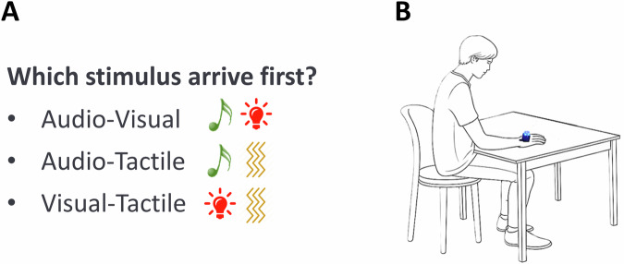
Открыть в новой вкладке
А. В каждом блоке (аудиовизуальные, аудиотактильные или зрительно-тактильные стимулы) участникам предлагалось определить, какой стимул был предъявлен первым. Б. Графическое представление схемы установки, показывающее устройство, подающее стимуляцию, расположенное на доминирующей руке.
Дизайн
Участники выполняли задание на определение временного порядка (ВП). Им предъявлялись пары аудио-тактильных (АТ), зрительно-тактильных (ЗТ) или аудио-визуальных (АВ) стимулов с различной асинхронностью начала стимулов (АОС), и им было предложено указать, какой стимул появился первым. Каждое условие (АТ, ЗТ, АВ) предъявлялось в отдельном блоке из 52 проб. Порядок блоков был рандомизирован между испытуемыми, чтобы контролировать и избегать эффекта порядка. Для каждой пробы в блоке АОС определялась адаптивно с помощью процедуры QUEST для каждой пробы отдельно. QUEST — это адаптивный алгоритм, использующий байесовский подход для установки АОС, используя всю доступную информацию из предыдущих проб, дополненную предварительными знаниями из литературы ^{47 , 48.} АОС варьировалась от 0 мс до 800 мс.
Экспериментальная процедура
Участник сидел за столом, положив доминирующую руку на стол, а мультисенсорный стимулятор — на тыльную сторону ладони (рис. 4 ). Расстояние от стимулятора до глаз составляло 50 см. Экспериментатор сидел за компьютерной клавиатурой справа от участника. Всем участникам было предписано сохранять стабильное положение головы. Однако ориентация головы и тела постоянно контролировалась экспериментатором во время эксперимента. Ответы давались устно, а экспериментатор вручную вводил их в компьютер и начинал следующее испытание. Максимальное время ответа на испытание было установлено на уровне 10 секунд, после чего следовало следующее испытание. Поскольку стимулы имели короткую продолжительность, чтобы избежать случайных ответов и частично учесть возможные провалы внимания, мы предоставили участникам возможность пропустить испытание, если они его не воспринимали. Обратная связь во время экспериментальной сессии не предоставлялась.
Чтобы убедиться в правильном понимании участниками инструкций, перед началом эксперимента им были представлены 3-10 упрощенных заданий (SOA = 600-800 мс), на которые их попросили ответить устно. Эксперимент начинался только после того, как экспериментатор подтверждал, что участники правильно ответили как минимум на три последовательных задания. В ходе этого этапа инструктажа предоставлялась обратная связь. Формального тренировочного занятия перед экспериментом не проводилось. Участникам рекомендовалось делать перерывы между блоками. Без учета перерывов выполнение каждого блока занимало приблизительно 4 минуты.
Психопатологические шкалы
Для оценки симптоматики пациентов на момент тестирования использовались различные психопатологические шкалы: Шкала оценки депрессии Гамильтона (HAM-D) ³⁸ , Шкала оценки мании Янга (YMRS) ³⁷ и Шкала позитивных и негативных синдромов (PANSS ) ^{36.} HAM-D — это инструмент оценки, применяемый врачом, широко используемый для измерения тяжести депрессивных симптомов. Он состоит из 21 пункта, охватывающих ряд симптомов, таких как настроение, чувство вины, нарушения сна и суицидальные мысли. Врачи оценивают каждый пункт по шкале от 0 до 4 или от 0 до 2 на основе описанных пациентом переживаний во время обследования. Более высокие баллы отражают более выраженные депрессивные симптомы. YMRS — это диагностическая шкала, предназначенная для оценки тяжести маниакальных симптомов. Она состоит из 11 пунктов, которые оценивают различные аспекты мании, включая повышенное настроение, повышенную энергию, раздражительность и деструктивное поведение. Каждый пункт оценивается по шкале от 0 до 4 или от 0 до 8, при этом более высокие баллы указывают на более выраженные маниакальные симптомы. PANSS — это стандартизированный инструмент оценки, обычно используемый в психиатрии для оценки тяжести симптомов у лиц с шизофренией. Он включает 30 пунктов, оценивающих различные аспекты психотических расстройств. Эти пункты разделены на три подшкалы: позитивная подшкала (включая позитивные симптомы, такие как галлюцинации и бред), негативная подшкала (включая негативные симптомы, такие как притупление аффекта и социальная изоляция) и общая подшкала психопатологии (включая тревогу, депрессию и дезориентацию). Каждый пункт оценивается по шкале от 1 до 7, при этом более высокие баллы указывают на более выраженную симптоматику.
Статистический анализ
Все анализы проводились с использованием R ^{61.} Прежде всего, для каждого участника и условия (AT, VT, AV) доля проб, в которых один стимул воспринимался как предшествующий другому, была построена в зависимости от SOA и аппроксимирована кумулятивной гауссовой функцией. Следуя стандартной психофизической процедуре, среднее значение и стандартное отклонение наилучшей аппроксимирующей функции были получены в качестве оценок точки субъективного равенства (PSE) и минимально различимой разницы (JND). PSE представляла собой перцептивную предвзятость участника в восприятии синхронности и отражает точность суждений. Показатель JND представляет собой наименьшую временную разницу между двумя сенсорными сигналами, которую может обнаружить человек; это индекс точности, рассчитываемый следующим образом: JND = (x _{.75} − x _{.25} )/2, где x _{.75} и x _{.25} соответствуют значениям стимула, при которых вероятность данной реакции (например, «Сначала аудио») равна 75% и 25% соответственно.
Впоследствии был проведен статистический анализ для изучения различий между группами по показателю временной точности (JND). Нормальность этой переменной для каждой группы и условия проверялась с помощью критерия нормальности Шапиро-Уилка. Затем был использован дисперсионный анализ (ANOVA) на основе перестановок для анализа взаимосвязи между группами (HC, BD, SZ), условиями (AT, VT, AV) и возрастом по показателю JND. Постхоковые сравнения между группами проводились с помощью t-критериев на основе перестановок, корректируя данные для множественных сравнений с использованием метода поправки Бонферрони. Аналогичный подход использовался для оценки различий в показателе PSE между группами и условиями с учетом возраста. Результаты JND и PSE между группами и условиями были дополнительно исследованы с помощью байесовских факторов.
Для изучения взаимосвязи между временной точностью и психопатологическими измерениями был проведен корреляционный анализ между порогами различимости (JND) и клиническими шкалами (баллы по негативной и позитивной субшкалам PANSS, YMRS и HAM-D) с использованием коэффициента корреляции Кендалла тау-b. Поскольку экспериментальные условия (AT, VT, AV) не были выявлены как значимый фактор в предыдущих анализах, для каждого участника рассматривалось среднее значение JND по трем условиям. Поскольку балл по позитивной субшкале PANSS был значительно коррелирован, мы напрямую рассмотрели взаимосвязь между этой переменной и временной точностью. В частности, была протестирована обобщенная линейная модель отрицательного биномиального распределения с логарифмической функцией связи ( glm1 ), где балл по позитивной субшкале PANSS выступал в качестве зависимой переменной, а временная точность — в качестве предиктора. В обозначениях Уилкинсона ⁶² модель описывается формулой: «Баллы по позитивной субшкале PANSS ~ 1 + JND». Нормальность остатков оценивалась с помощью QQ-графиков и теста Шапиро-Уилка на нормальность распределения.
Для проверки возможных искажающих эффектов, связанных с лекарственными препаратами, были проведены корреляции Кендалла тау-b между временной точностью (т.е. средним значением порога различимости) и эквивалентами лечения (среднее значение мг/день) для антипсихотиков, стабилизаторов настроения, бензодиазепинов и антидепрессантов. Результаты всех корреляционных анализов были скорректированы с учетом множественных сравнений методом Бонферрони.
Благодарности
Данная работа выполнена в рамках Департамента нейронаук, реабилитации, офтальмологии, генетики, охраны здоровья матери и ребенка (DINOGMI) и Отдела для людей с нарушениями зрения (U-VIP). Она частично поддержана проектом MYSpace (руководитель проекта Моника Гори), получившим финансирование от Европейского исследовательского совета (ERC) в рамках программы исследований и инноваций Horizon 2020 Европейского союза (грант № 948349). Кроме того, данная работа частично поддержана программой #NEXTGENERATIONEU (NGEU) и финансируется Министерством университетов и исследований Италии (MUR), Национальным планом восстановления и устойчивости (NRPP), проектом MNESYS (PE0000006) — Многомасштабный интегрированный подход к изучению нервной системы в условиях здоровья и болезни (DN. 1553 11.10.2022).
Про временные ряды https://cyberleninka.ru/article/n/obzor-metodov-prognozirovaniya-vremennyh-ryadov-s-pomoschyu-iskusstvennyh-neyronnyh-setey/viewer

